МИНИСТЕРСТВО ОБРАЗОВАНИЯ САРАТОВСКОЙ ОБЛАСТИ ГОСУДАРСТВЕННОЕ АВТОНОМНОЕ ПРОФЕССИОНАЛЬНОЕ ОБРАЗОВАТЕЛЬНОЕ УЧРЕЖДЕНИЕ САРАТОВСКОЙ ОБЛАСТИ «ВОЛЬСКИЙ ТЕХНОЛОГИЧЕСКИЙ КОЛЛЕДЖ»

Специальность 09.02.07 «Информационные системы и программирование»

ОТЧЁТ ПО ЛАБОРАТОРНЫМ РАБОТАМ
«Управление проектами»

Проверил
Преподаватель
_________Мифтахов Н.И.
«__»______2026г.

Выполнил
Студент группы ИТС-31
_________Назаров Н.Н.
«__»______2026.

Вольск 2026г.
ОГЛАВЛЕНИЕ
ЛАБОРАТОРНАЯ РАБОТА № 1. Построение DFD-диаграмм ....................... 4–8
Границы проектируемой системы ............................................................. 4
Информационные потоки контекстного уровня ....................................... 4
Типовой цикл обработки запроса ........................................................... 5
Декомпозиция основного процесса системы .......................................... 5
Хранилища данных и баланс потоков ..................................................... 6
Верификация баланса диаграмм ............................................................... 6
Итоговый анализ, ограничения и выводы .............................................. 7
ЛАБОРАТОРНАЯ РАБОТА № 2. Построение ER-модели и схемы БД ........ 9–12
Нормализация данных и типы связей ..................................................... 9
Структура проектной DDL-схемы БД ....................................................... 10
Контроль ограничений целостности и выводы ....................................... 11
ЛАБОРАТОРНАЯ РАБОТА № 3. UML-моделирование .................................. 13–16
Структурная диаграмма классов ............................................................. 13
Диаграмма последовательности действий .............................................. 14
Конечный автомат состояний партии ..................................................... 15
Верификация согласованности моделей и выводы ................................. 15
ЛАБОРАТОРНАЯ РАБОТА № 4. Разработка тест-кейсов ......................... 17–21
Спецификация тест-кейсов TC-09–TC-16 ................................................ 18
Матрица трассировки и порядок прогона .............................................. 19
Чек-лист регрессии и итоговые выводы ................................................ 20
ЛАБОРАТОРНАЯ РАБОТА № 5. Разработка прототипа интерфейса ........ 22–25
Сценарии пользователей и каркасные макеты ....................................... 22
Программа оценки удобства интерфейса ................................................ 23
Критерии успешности пользовательских проверок ............................... 23
Практические рекомендации и выводы .................................................... 24
Очерёдность доработки экранных форм .................................................. 24
ЛАБОРАТОРНАЯ РАБОТА № 6. Интеграция модулей ................................ 26–30
Статус готовности функциональных модулей ........................................ 26
Спецификация клиентских сетевых сообщений ....................................... 27
Схема поэтапной сборки и сквозной тест ............................................ 28
Выявленные расхождения и выводы ......................................................... 29
ЛАБОРАТОРНАЯ РАБОТА № 7. Работа с системой контроля версий ...... 31–34
Целевая схема ветвления репозитория .................................................. 31
Запросы на слияние, ревью и разбор конфликтов ............................... 32
Анализ доказательной базы и выводы .................................................... 33
ЛАБОРАТОРНАЯ РАБОТА № 8. Подготовка дистрибутива ....................... 35–38
Порядок локального запуска прототипа ................................................ 35
Методика проверки на чистом окружении .............................................. 36
Условия готовности релиза и выводы .................................................... 37
Контрольные шаги перед публикацией .................................................... 37
ЛАБОРАТОРНАЯ РАБОТА № 9. Итоговая интеграция и тестирование ...... 39–43
Программа контрольных партий 1–5 ....................................................... 39
Программа контрольных партий 6–10 ..................................................... 40
Оценка критериев приёмки и проектных рисков ................................... 41
Реестр открытых дефектов и общее заключение ................................... 42
Порядок устранения открытых замечаний .............................................. 43
ЛАБОРАТОРНАЯ РАБОТА № 1
Построение DFD-диаграмм
Цель: определить границы автоматизированной системы проведения игры «Мафия», выделить внешние сущности и описать движение данных от создания комнаты до фиксации результата. Модель разработана по техническому заданию проекта, методическим указаниям к ЛР1 и правилам DFD.
ГРАНИЦЫ ПРОЕКТИРУЕМОЙ СИСТЕМЫ
В контур моделируемой системы входят регистрация игровой комнаты, вход участников, распределение ролей, переключение стадий партии, приём ролевых команд и голосов, подведение итогов и формирование архива игр. Ведущий (модератор партии) и подключившиеся игроки выступают внешними сущностями. В исследованном репозитории фактически представлен браузерный HTML-прототип на базе локального хранилища localStorage, поэтому серверный контур отражён на схемах как целевая проектная архитектура, а не действующий модуль.
Таблица 1 — Характеристика внешних сущностей контекстной диаграммы
Внешний участник | Входящие в систему потоки | Выходящие из системы потоки
Ведущий | Параметры создаваемой комнаты; управляющие сигналы запуска, паузы и смены стадий | Код подключения, список участников, отсчёт таймера, текущая стадия и сводка итогов
Игрок | Код доступа, псевдоним, выбор ночной цели, голос на дневном этапе, реплика в чате | Статус подключения, закрытая карточка роли, активная стадия партии и системные оповещения

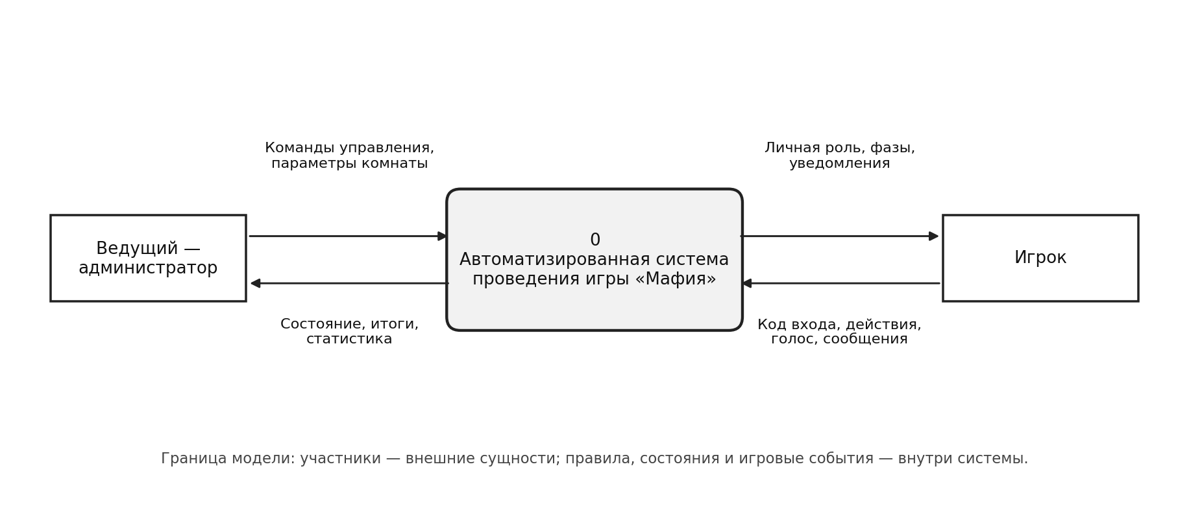
Рисунок 1 — Контекстная диаграмма потоков данных (DFD) игровой системы «Мафия».
ИНФОРМАЦИОННЫЕ ПОТОКИ КОНТЕКСТНОГО УРОВНЯ
На контекстном уровне вся система представлена единым центральным процессом. Информационные потоки упорядочены по источнику и назначению: от ведущего передаются административные директивы, от игроков поступают запросы на вход, игровые выборы и сообщения чата, а в обратном направлении возвращаются актуальный статус партии и адресные уведомления. Непосредственный обмен данными между внешними акторами в обход системы исключён.
Таблица 2 — Спецификация входных и выходных потоков контекстного уровня
Маршрут обмена | Передаваемые сведения | Условие корректной обработки
Ведущий → система | Инициализация и конфигурация комнаты, старт игры, постановка на паузу, переключение фазы | Валидация полномочий ведущего и допустимости операции в текущем статусе игры
Система → ведущий | Сгенерированный код, перечень участников, показания таймера, результат партии и сводная статистика | Обновлённый статус формируется и выводится после каждого подтверждённого изменения
Игрок → система | Код комнаты, указание цели, подача голоса, отправка текстового сообщения | Контроль действительности кода, активной стадии, принадлежности роли и права на ход
Система → игрок | Подтверждение присоединения, индивидуальная роль, текущая фаза, сервисные оповещения | Сведения о закрытой роли передаются строго владельцу и скрыты от остальных игроков

ТИПОВОЙ ЦИКЛ ОБРАБОТКИ ЗАПРОСА
Каждое поступающее действие предварительно проходит проверку корректности до модификации игрового состояния. Только после успешной валидации обновлённые сведения фиксируются в хранилище и передаются в пользовательский интерфейс. В имеющемся прототипе этот цикл работает локально в браузере; выделенный серверный API и централизованная сетевая БД в проверенном снимке репозитория отсутствуют.
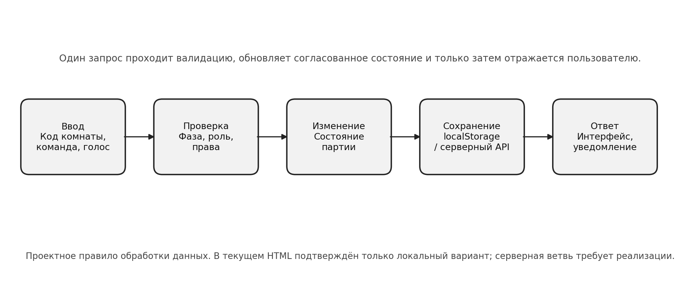
Рисунок 3 — Типовая схема прохождения запроса и обновления игрового состояния.
ДЕКОМПОЗИЦИЯ ОСНОВНОГО ПРОЦЕССА СИСТЕМЫ
На диаграмме первого уровня центральный процесс разделён на шесть функциональных блоков, что укладывается в рекомендованный методическими указаниями интервал (от 3 до 7 процессов). Внутренние потоки связывают между собой формирование состава комнаты, выдачу ролей, смену игровых стадий, разрешение ночных ходов, процедуру голосования и запись результатов. Каждый подпроцесс сопряжён с внешними сущностями либо с логическими накопителями данных.
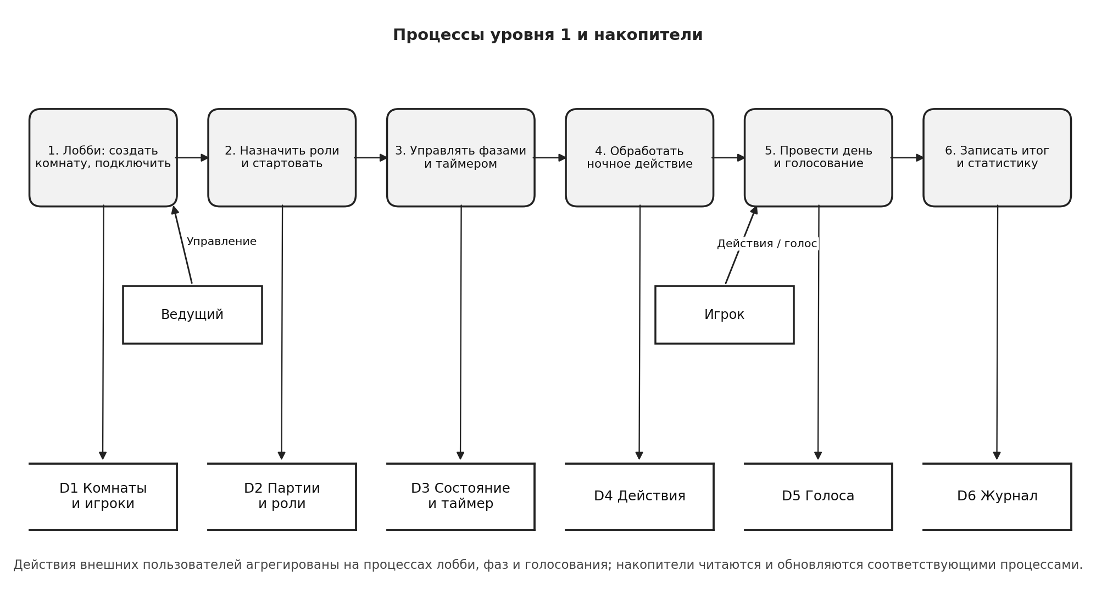
Рисунок 2 — Диаграмма DFD 1-го уровня: шесть функциональных процессов и шесть накопителей.
Таблица 3 — Описание функциональных процессов DFD 1-го уровня
Подпроцесс | Целевая функция | Входные данные | Выходной результат
Лобби | Зарегистрировать комнату и принять игроков. | Настройки, имя участника, код. | Созданная комната и список вошедших.
Назначить роли | Проверить комплектность и инициализировать игру. | Список участников, квоты ролей. | Распределённые роли и статус запуска.
Управлять фазами | Переключать стадии партии и отсчёт таймера. | Директива ведущего, лимит времени. | Актуальная фаза и индекс раунда.
Обработать ночь | Провалидировать и применить ролевой ход. | Выбранная цель, роль, текущая фаза. | Зафиксированное ночное действие и исход.
Провести голосование | Собрать голоса и определить результат раунда. | Поданные голоса игроков. | Итог дневного голосования.
Записать итог | Сохранить результаты и архив завершённой игры. | Финальное состояние и победитель. | Обновлённая статистика и запись в журнале.

Накопители D1–D6 задают логическую организацию данных на уровне модели и не означают фактического присутствия одноимённых таблиц на сервере. В текущем прототипе сведения удерживаются в локальном хранилище localStorage браузера, тогда как единая серверная база данных ещё не развёрнута.
ХРАНИЛИЩА ДАННЫХ И БАЛАНС ПОТОКОВ
Таблица 4 — Спецификация логических накопителей DFD 1-го уровня
Индекс | Хранимые информационные объекты | Обращающиеся подпроцессы
D1 | Игровые комнаты, их параметры и перечень подключённых участников | 1 — работа лобби; 2 — проверка старта и выдача ролей
D2 | Сведения о запущенных партиях и закреплённых ролях | 2 — инициализация игры; 3 — контроль игровых фаз
D3 | Активная фаза, номер текущего раунда и состояние таймера | 3 — смена стадий; 4 — разрешение ночных событий
D4 | Заявленные ночные ходы и выбранные игроками цели | 4 — проверка и расчёт итогов ночи
D5 | Журнал поданных голосов по игровым раундам | 5 — приём голосов и подведение итогов голосования
D6 | Хронология событий, финальный исход, личная статистика и архив | 6 — фиксация результата партии и ведение истории

ВЕРИФИКАЦИЯ БАЛАНСА ДИАГРАММ
– Входные и выходные потоки контекстного уровня (от ведущего и игрока) без потерь распределены на первом уровне между блоками лобби, управления стадиями и голосования.
– Данные о комнатах, ролях, активных стадиях, ночных ходах, голосах и результатах маршрутизируются через накопители D1–D6; прямые обращения внешних сущностей к хранилищам отсутствуют.
– Каждый выделенный подпроцесс получает осмысленный входной набор данных и формирует выходной поток для смежного процесса, внешнего актора либо архивного накопителя.
Таблица 5 — Матрица соответствия потоков контекстной диаграммы и уровня 1
Контекстный поток | Участвующие процессы 1-го уровня | Задействованный накопитель и отклик
Управляющие команды ведущего | 1, 2, 3 | D1–D3; отклик — обновлённый статус комнаты и фазы.
Запрос на вход игрока | 1 | D1; отклик — подтверждение входа и список участников.
Получение роли и ночной ход | 2, 4 | D2, D4; отклик — закрытая карточка роли и исход ночи.
Подача голоса и финал игры | 5, 6 | D5, D6; отклик — итог голосования и запись в истории.

Разработанная схема позволяет согласовать требования к будущему серверному API, однако сбалансированность потоков верифицирована аналитически по документации, а не путём запуска клиент-серверного контура.
Таблица 6 — Проверочные вопросы для аудита DFD-диаграмм
Объект контроля | Проверочный вопрос | Индикатор ошибки в модели
Внешняя сущность | Привязаны ли все внешние входы и выходы к ведущему либо игроку? | Наличие прямого информационного обмена между акторами мимо системы.
Процесс | Обеспечивает ли процесс содержательное преобразование входов в выходы? | Процесс лишь пересылает данные без обработки либо не имеет выхода.
Накопитель | Выполняется ли чтение и запись D1–D6 исключительно через процессы? | Прямая дуга между внешним участником и хранилищем данных.
Межуровневый баланс | Совпадает ли состав внешних потоков на уровнях 0 и 1? | Потеря потока контекстного уровня либо искажение его назначения.

При любой корректировке перечня подпроцессов необходимо заново сверить матрицу балансировки, уточнить наименования потоков и актуализировать привязку к накопителям. Обозначения D1–D6 сохраняют статус логических до их отображения в физическую схему реляционной БД.
ИТОГОВЫЙ АНАЛИЗ, ОГРАНИЧЕНИЯ И ВЫВОДЫ
Таблица 7 — Итоговый чек-лист верификации DFD-модели
Проверяемый аспект | Статус проверки
Границы системы | Зафиксированы; ведущий и игроки вынесены за пределы системы как внешние акторы.
Контекстный уровень (0) | Представлен единым процессом с информационными связями двух внешних сущностей.
Декомпозиция (уровень 1) | Выделены шесть функциональных процессов и шесть логических хранилищ данных.
Балансировка уровней | Внешние потоки уровня 0 корректно разнесены по процессам; запрещённых связей нет.
Фактическое хранение | В прототипе задействован localStorage; серверная СУБД и сетевой API в снимке отсутствуют.

Таблица 8 — Принятые модельные допущения и вопросы к реализации
Модельное допущение | Значимость для проекта | Что требуется согласовать до разработки сервера
D1–D6 трактуются как логические хранилища. | В текущем репозитории отсутствует серверная база данных. | Установить соответствие с таблицами БД и методами API.
Сведения о роли доступны только её обладателю. | Обеспечивает базовое правило конфиденциальности в игре «Мафия». | Задать механизмы авторизации и фильтрации приватных полей в ответах.
Ведущий и игрок моделируются как внешние акторы. | Все их операции поступают в систему в форме внешних запросов. | Разграничить права доступа и перечень допустимых команд по ролям.

Таблица 9 — Показатели качества модели и шаги по её развитию
Аспект оценки | Условие соответствия | Дальнейший шаг проектирования
Полнота охвата | Отражены оба актора, все входные/выходные потоки, процессы и хранилища. | Сопоставить схему с пунктами ТЗ и пользовательскими сценариями.
Однозначность | Имена процессов выражены глаголами, а потоков — существительными. | Устранить возможные разночтения терминов при согласовании.
Терминологическое единство | Идентичные потоки имеют одинаковые подписи на обоих уровнях DFD. | Поддерживать сквозной словарь данных и реестр потоков.
Пригодность к реализации | Каждому информационному потоку можно сопоставить программный вызов. | Специфицировать формат полезной нагрузки, права и коды ответов.

Переход к проектированию базы данных осуществляется после утверждения состава акторов и потоков: вначале формализуются структуры запросов и откликов, после чего они привязываются к накопителям D1–D6 и сущностям ER-диаграммы. Такой подход предупреждает рассогласование между функциональной моделью и будущим серверным API.
Вывод: Построены контекстная диаграмма и декомпозиция первого уровня. Модель определяет данные, нужные для сквозной партии, и фиксирует границу между фактическим локальным прототипом и целевой многопользовательской системой. Следующий проектный шаг — согласовать потоки с серверным API и физической схемой хранения.
ЛАБОРАТОРНАЯ РАБОТА № 2
Построение ER-модели и схемы БД
Цель: представить данные комнат, партий, игроков, ролей и игровых событий в виде логической модели «сущность — связь», определить ключи и кардинальности, затем подготовить проверяемый DDL. ER-модель является проектной: приложение в проверенном снимке хранит демонстрационное состояние в localStorage, а серверная БД не подключена.
Логическая схема объединяет восемь сущностей: Игрок, Комната, Партия, Роль, Участник Партии, Голос, Событие и Сообщение. Многозначное отношение M:N между игроками и партиями раскрыто через связующую сущность «Участник Партии», в рамках которой фиксируется выданная конкретному игроку роль в конкретной игре.
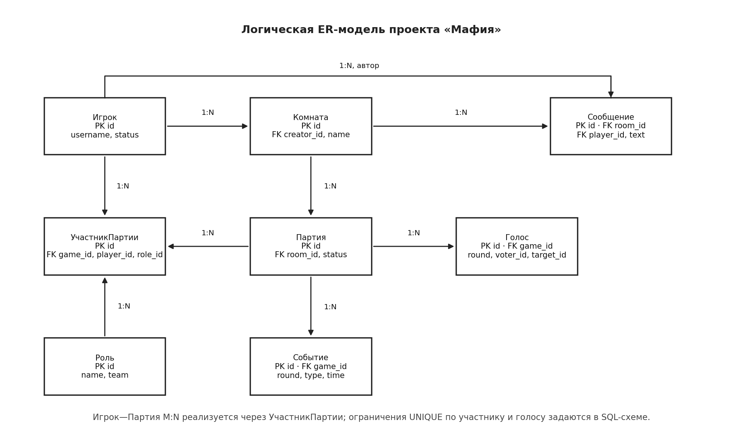
Рисунок 4 — Логическая диаграмма «сущность — связь» (ER) базы данных проекта.
НОРМАЛИЗАЦИЯ ДАННЫХ И ТИПЫ СВЯЗЕЙ
Процедура нормализации позволила отделить условно-постоянные справочники от оперативных записей игрового процесса и исключить дублирующиеся группы атрибутов. Основные связи схемы: Игрок—Комната (владелец), Комната—Партия, Партия—УчастникПартии, Игрок—УчастникПартии, Роль—УчастникПартии, Партия—Голос/Событие, а также Комната—Сообщение.
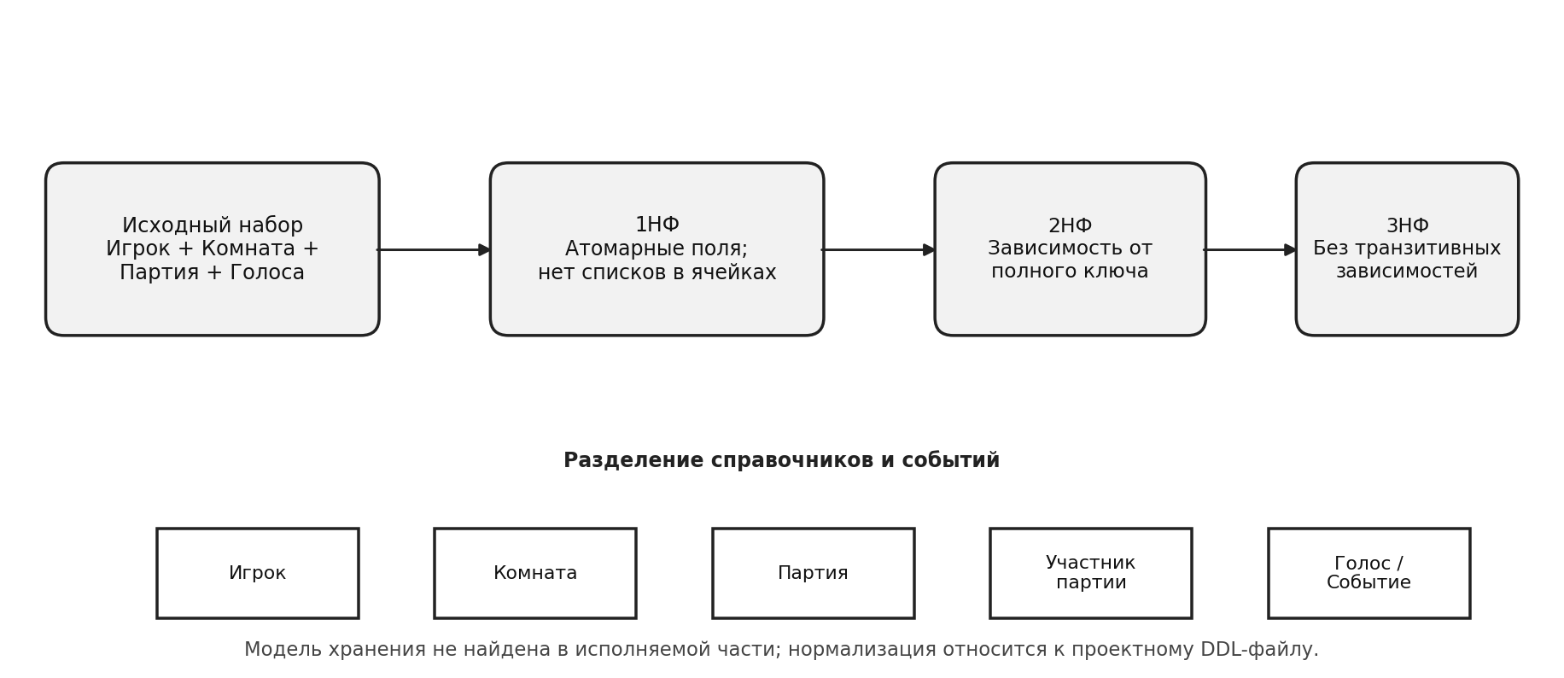
Рисунок 5 — Последовательное приведение модели данных к третьей нормальной форме (3НФ).

Таблица 10 — Обоснование соответствия нормальным формам
Нормальная форма | Выполненное требование нормализации | Отражение в структуре БД
1НФ | Все поля атомарны; повторяющиеся массивы вынесены в отдельные таблицы. | Поданные голоса фиксируются индивидуальными записями, а не массивом внутри Партии.
2НФ | Каждый неключевой атрибут полностью определяется ключом своей сущности. | Назначенная роль и признак активности привязаны к записи УчастникПартии.
3НФ | Отсутствуют транзитивные зависимости неключевых полей от первичного ключа. | Принадлежность к фракции и текстовое описание роли вынесены в справочник Роль.

Таблица 11 — Основные функциональные зависимости и ограничения уникальности
Функциональная зависимость | Содержательный смысл в предметной области
player.id → username, status | Учётные данные определяются идентификатором игрока; статус внутри партии хранится отдельно.
role.id → name, team, description | Параметры игровой роли задаются однократно в справочнике и не копируются в партии.
game.id → room_id, status, result | Текущая фаза и финальный исход однозначно зависят от идентификатора конкретной партии.
game_id + round_number + voter_id → target_id | Составной ключ уникальности гарантирует подачу не более одного голоса игроком за раунд.
СТРУКТУРА ПРОЕКТНОЙ DDL-СХЕМЫ БД
Физическая схема подготовлена для СУБД SQLite и сохранена в файле «Схема_БД_Мафия.sql». Наименования таблиц и столбцов унифицированы; система первичных и внешних ключей обеспечивает однозначную трассировку каждой записи к игроку, комнате и активной партии.
Таблица 12 — Состав таблиц и ключевых ограничений DDL-скрипта
Имя таблицы | Состав ключевых полей и ограничения целостности
player | PK id; уникальный логин (username UNIQUE); время создания профиля и текущий status.
room | PK id; внешний ключ creator_id → player; название, метка времени создания и статус.
game | PK id; внешний ключ room_id → room; время старта и завершения, status и итоговый result.
role | PK id; уникальное наименование роли, игровая фракция (команда) и описание правил.
participant_game | PK id; внешние ключи на game, player, role; флаг is_alive; ограничение UNIQUE(game_id, player_id).
event | PK id; внешний ключ game_id; номер раунда (round_number), тип события, текст и время.
message | PK id; внешние ключи room_id и player_id, опциональный FK game_id; текст реплики и время.
vote | PK id; внешние ключи game_id, voter_id, target_id; номер раунда; UNIQUE(game_id, round_number, voter_id).

Для оптимизации типовых запросов в скрипт добавлены индексы по идентификатору партии, номеру раунда и времени отправки сообщения. Действующий клиентский интерфейс к данной БД пока не подключён, поэтому SQL-скрипт выступает самостоятельным артефактом проектирования.
Таблица 13 — Реализация кратности связей в реляционной схеме
Пара сущностей | Кратность | Способ реализации и ограничение в схеме
Игрок — Партия | M:N | Таблица participant_game разрешает связь M:N; действует уникальность пары (game_id, player_id).
Комната — Партия | 1:N | Поле внешнего ключа game.room_id указывает на первичный ключ room.id.
Партия — Голос/Событие | 1:N | Каждая строка голосования или журнала включает ссылку game_id и индекс раунда.
Комната/Игрок — Сообщение | 1:N | Таблица message содержит обязательные ссылки room_id и player_id, а также необязательный game_id.

Таблица 14 — Программа негативных проверок ограничений DDL-схемы
Контрольный сценарий | Подаваемый набор данных | Ожидаемая реакция СУБД | Статус проверки
Вставка согласованных записей | Цепочка player → room → game → participant_game. | Записи успешно сохраняются; внешние ключи ссылаются на валидные строки. | Запланировано; требуется повторный прогон
Повторное включение в партию | Две записи participant_game с идентичной парой game_id и player_id. | Повторная вставка блокируется ограничением уникальности UNIQUE. | Запланировано; не выполнялось
Некорректный статус или раунд | Значение is_alive=2 либо отрицательный индекс раунда. | Ограничение CHECK пресекает запись недопустимого значения. | Запланировано; не выполнялось
Двойное голосование в раунде | Повторная отправка голоса тем же voter_id в рамках одного раунда. | Составной индекс UNIQUE(game_id, round_number, voter_id) отклоняет дубликат. | Запланировано; не выполнялось
Пустая строка в чате | Поле text заполнено исключительно пробелами. | Проверка CHECK(length(trim(text))>0) запрещает сохранение пустой реплики. | Запланировано; не выполнялось
Каскадное удаление комнаты | Удаление родительской записи room при наличии связанной тестовой партии. | Правило CASCADE удаляет дочерние записи game и event; прочие внешние ключи тестируются отдельно. | Запланировано; не выполнялось

Приведённая таблица регламентирует проверку защитных ограничений БД; помимо фактического прогона создания таблиц в SQLite in-memory, протоколы выполнения перечисленных негативных тестов в исходных материалах отсутствуют.
КОНТРОЛЬ ОГРАНИЧЕНИЙ ЦЕЛОСТНОСТИ И ВЫВОДЫ
Таблица 15 — Механизмы обеспечения целостности данных в реляционной схеме
Используемый механизм | Роль в схеме данных | Контролируемое инвариантное условие
FOREIGN KEY | Поддержание ссылочной целостности между комнатами, играми, участниками и чатом. | Любой внешний ключ обязан ссылаться на существующую родительскую строку.
UNIQUE(game_id, player_id) | Запрет многократной регистрации одного участника в рамках одной игры. | Повторное добавление того же игрока в ту же партию невозможно.
UNIQUE(game_id, round_number, voter_id) | Ограничение числа голосов участника одним голосом за игровой круг. | Попытка повторного голосования в том же раунде блокируется на уровне СУБД.
CHECK | Валидация флага is_alive ∈ {0,1}, неотрицательности раунда и непустого сообщения. | Выходящие за допустимый диапазон значения отвергаются при вставке и обновлении.
Поисковые индексы | Повышение скорости поиска по партиям, раундам и хронологии чата. | Ускоряют чтение данных, не изменяя логических правил целостности.

Таблица 16 — Итоги верификации DDL-скрипта и пределы доказательности
Этап верификации | Полученный результат | Что именно подтверждается
Запуск инструкций CREATE TABLE | Скрипт без ошибок исполняется в среде SQLite in-memory. | Синтаксическая корректность DDL-описания.
Анализ созданных объектов | Формируются все восемь таблиц с заданными первичными и внешними ключами. | Соответствие физической структуры проектной ER-модели.
Наличие декларативных правил | Условия UNIQUE и CHECK присутствуют в определениях таблиц. | Журнал прогона негативных SQL-сценариев в комплект не включён.
Связь с клиентским приложением | Текущий прототип записывает данные только в браузерный localStorage. | Фактическое сопряжение клиента с реляционной БД ещё не реализовано.

Итог проверки: DDL-скрипт успешно отработал в режиме SQLite in-memory, сформировав восемь таблиц с активным контролем внешних ключей. Тем самым подтверждена структурная и синтаксическая правильность схемы БД, однако для её реального использования в проекте необходимо реализовать серверный слой доступа к данным и механизм миграций.
Таблица 17 — Требования к сопровождению БД при вводе в эксплуатацию
Эксплуатационный контур | Необходимое условие при переходе к рабочей системе
Управление версиями схемы | Вести нумерованные скрипты миграций и учитывать версию схемы независимо от клиента.
Атомарность операций | Инициализация игры, раздача ролей и запись итога должны выполняться в рамках транзакций.
Идемпотентность и откат | Скрипты развёртывания и миграций должны предусматривать безопасный повтор и процедуру отката.
Резервное копирование | Регламентировать частоту создания бэкапов, глубину архива и регулярную проверку восстановления.
Защита чувствительных данных | Минимизировать хранение личных сведений и закрыть несанкционированный доступ к ролям и чату.

Вывод: ER-модель нормализована до 3НФ на логическом уровне; M:N разрешена через Участник Партии. Ограничения уникальности и CHECK задают правила целостности. Файл SQL передаётся отдельно от клиентского прототипа.
ЛАБОРАТОРНАЯ РАБОТА № 3
UML-моделирование
Цель: связать пользовательские функции, структуру предметной области и поведение игрового цикла средствами UML. Модели построены по ТЗ и клиентскому HTML-прототипу. Они описывают целевую логику, но не утверждают наличие одноимённых классов в JavaScript.
Таблица 18 — Распределение ролей акторов и вариантов использования
Роль актора | Зона ответственности в системе | Ключевые прецеденты использования (Use Cases)
Ведущий | Организация комнаты и управление ходом игровой партии. | Создать комнату; стартовать партию; переключать фазы; просмотреть итоговую сводку.
Игрок | Непосредственное участие в игровом цикле и обмен сообщениями. | Подключиться по коду; ознакомиться с личной ролью; совершить ролевой ход; проголосовать; написать в чат.

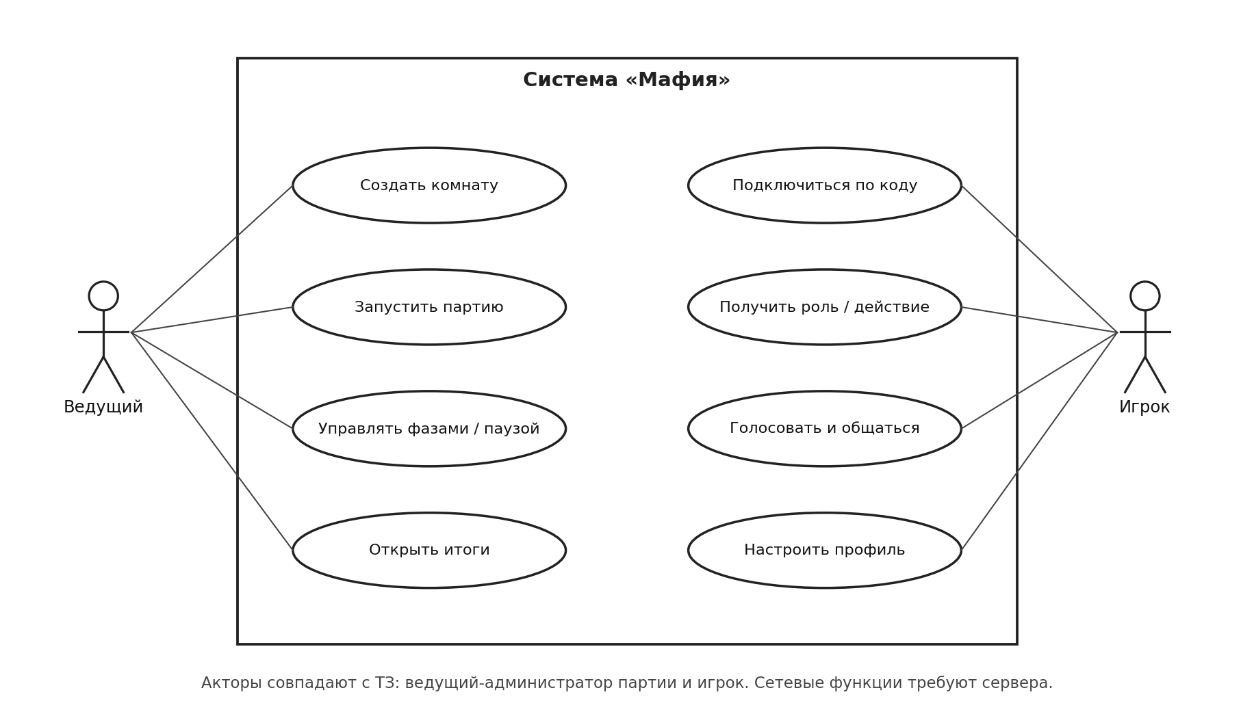
Рисунок 6 — UML-диаграмма вариантов использования (Use Case) для ведущего и игрока.
СТРУКТУРНАЯ ДИАГРАММА КЛАССОВ
Логическая диаграмма классов объединяет восемь базовых концептов: Комната, Партия, Участник Партии, Игрок, Роль, Голос, Событие и Сообщение. В качестве проектных методов выделены операции создания и входа в комнату, запуска игры, переключения стадий, выдачи ролей, учёта голосов и регистрации событий. Кратности ассоциаций полностью согласованы с ER-моделью: класс «Участник Партии» связывает конкретного игрока, текущую партию и назначенную роль.
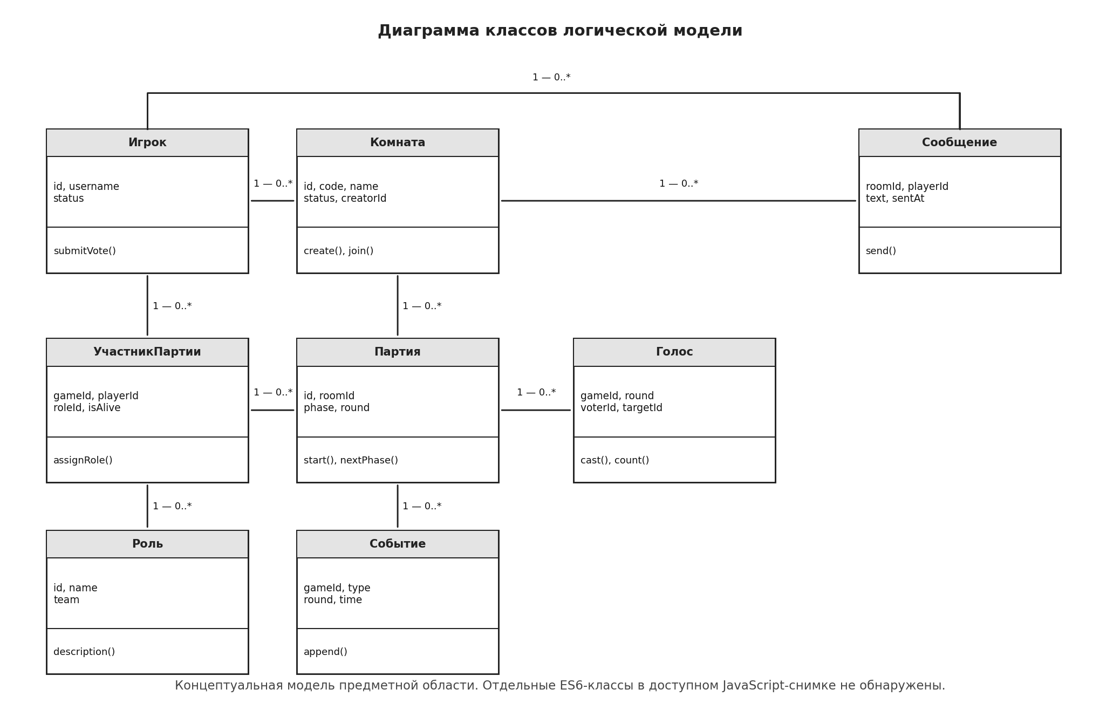
Рисунок 7 — Диаграмма классов логической модели предметной области «Мафия».
На диаграмме атрибуты и методы распределены по зонам ответственности классов. В существующем прототипе эта логика сосредоточена в процедурных функциях и объектах внутри единого HTML-файла, тогда как выделенные модульные ES6-классы в кодовой базе пока не оформлены.
ДИАГРАММА ПОСЛЕДОВАТЕЛЬНОСТИ ДЕЙСТВИЙ
Ось времени на диаграмме направлена сверху вниз. Показанный сценарий охватывает старт партии ведущим, распределение игровых ролей, сохранение снимка состояния в локальном хранилище, включение ночного таймера, обработку его завершения и перевод игры в дневную фазу. Все взаимодействия снабжены русскоязычными подписями, а обращение к localStorage соответствует фактической реализации клиентского прототипа.
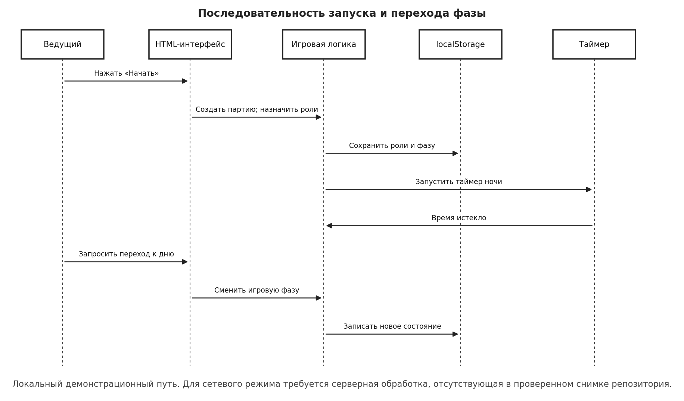
Рисунок 8 — Диаграмма последовательности: старт партии и смена игровой стадии.
В текущем прототипе отсчёт времени и смена стадий выполняются непосредственно в браузере клиента. При переходе к многопользовательской сетевой архитектуре управление этим циклом должно быть перенесено на сервер с проверкой полномочий и централизованной синхронизацией событий; в исследованном снимке серверный узел отсутствует.
КОНЕЧНЫЙ АВТОМАТ СОСТОЯНИЙ ПАРТИИ
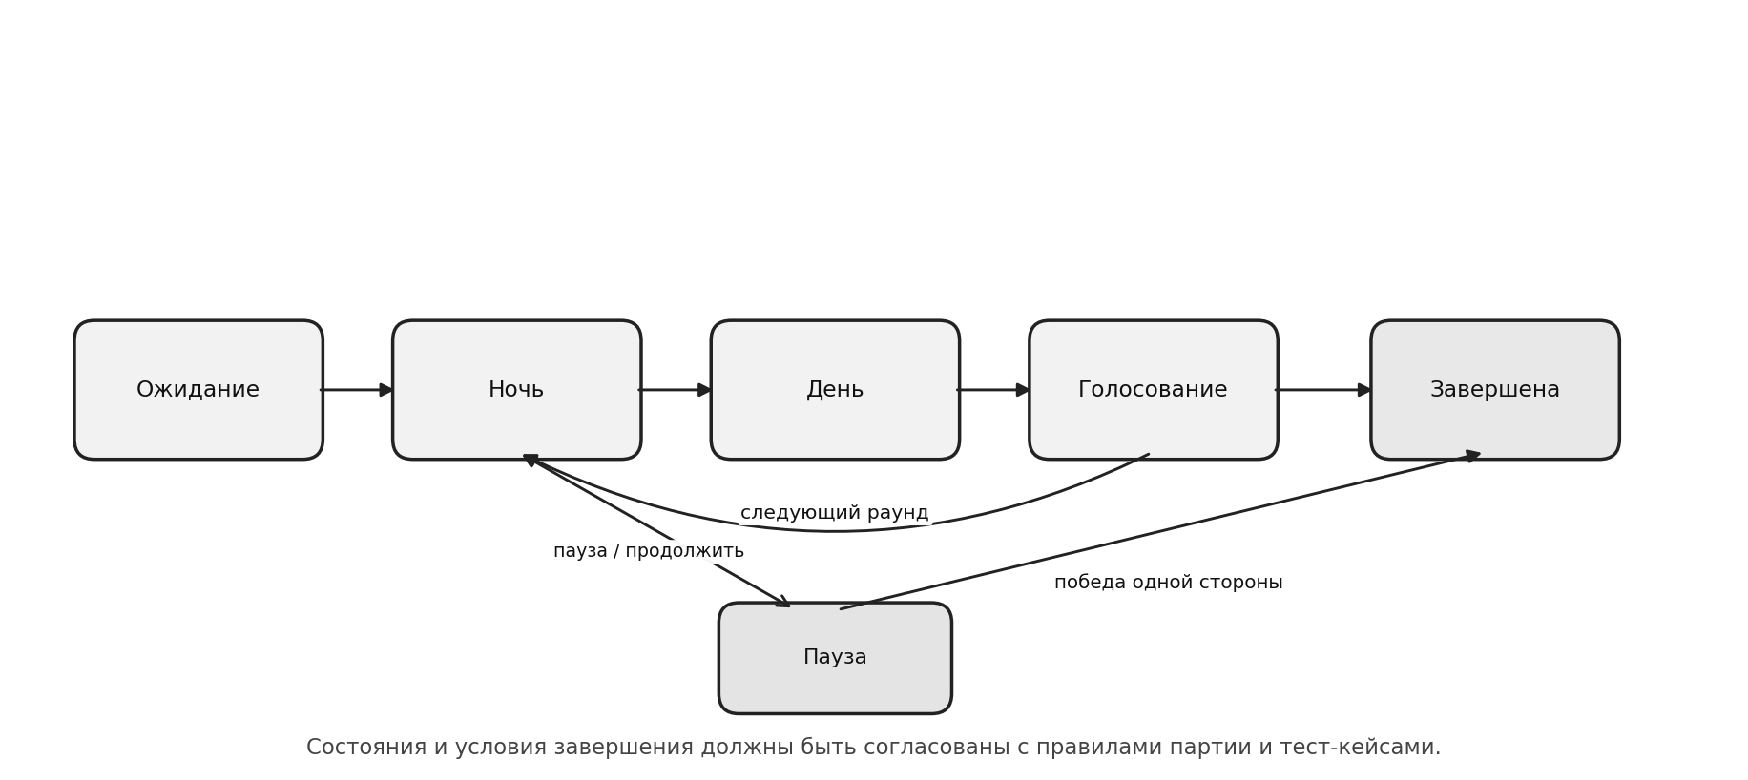
Рисунок 9 — Диаграмма состояний (State Machine) жизненного цикла партии.

Таблица 19 — Таблица переходов конечного автомата игровой партии
Текущее состояние | Инициирующее событие и условие перехода | Следующее состояние
Ожидание | Ведущий инициирует старт при выполнении требований к составу и ролям. | Ночь
Ночь | Истёк отсчёт ночного таймера и разрешены ходы активных ролей. | День
День | Завершено дневное обсуждение итогов ночи; запускается процедура голосования. | Голосование
Голосование | Голоса подсчитаны, но ни одна из сторон ещё не достигла условия победы. | Ночь следующего раунда
Любая активная фаза | Достигнут критерий победы мирных жителей либо мафии. | Завершена

Режим паузы выступает сервисным состоянием управления партией; правила постановки на паузу и возврата к прерванной фазе должны быть одинаково зафиксированы в программном коде и тестовых сценариях.
Таблица 20 — Контрольные инварианты автомата состояний партии
Контролируемый инвариант | Правило сохранения корректности | Проверяемое следствие в тестах
Счётчик раундов | Номер раунда наращивается только при начале нового круга и сохраняется во время паузы. | Записи журнала и отсчёт таймера привязаны к актуальному номеру круга.
Состав участников | Один игрок не может войти в партию дважды; исключённый участник лишён права хода. | Исключены повторная выдача роли и голосование выбывших игроков.
Допустимость фазы | Игровая операция обрабатывается только в той стадии, для которой она разрешена. | Попытка хода вне своей фазы отклоняется без модификации состояния.
Фиксация финала | После наступления условия победы последующие игровые команды блокируются. | Итоговый результат партии формируется и записывается однократно.
Режим паузы | Постановка на паузу замораживает таймер, а снятие с паузы возвращает ту же стадию. | Отсутствуют пропуск фазы или сбой оставшегося времени таймера.
ВЕРИФИКАЦИЯ СОГЛАСОВАННОСТИ МОДЕЛЕЙ И ВЫВОДЫ
Таблица 21 — Сводная проверка взаимной согласованности UML-диаграмм
Направление сверки | Установленный статус и ограничения
Прецеденты ↔ экранные функции | Действия ведущего и игрока представлены в экранных формах и клиентских сценариях.
ER-схема ↔ диаграмма классов | Сущности партии, игрока, роли, участия, голоса, события и сообщения согласованы по связям.
Диаграмма последовательности ↔ код | В коде прототипа присутствуют функции roleDeck(), startTimer(), advancePhase(), resolveBotNight(), checkWinner() и запись в localStorage.
Оформление классов в коде | Выделенные ES6-классы в HTML-файле не объявлены; диаграмма фиксирует логическую структуру.
Сетевой контур обмена | Действующий WebSocket-сервер и сетевой адрес подключения в исследованном снимке отсутствуют.

Таблица 22 — Трассировка вариантов использования к операциям классов
Пользовательский сценарий (Use Case) | Соответствующий класс и метод модели | Контролируемый результат выполнения
Создать комнату и войти в лобби | Комната.create(), join() | Сформирован уникальный код; игрок зарегистрирован в составе без дублей.
Стартовать игру и переключить стадию | Партия.start(), nextPhase() | Синхронно обновляются активная фаза и индекс игрового круга.
Распределить и отобразить роль | УчастникПартии.assignRole() | Конкретная роль закреплена за связкой игрока и текущей партии.
Подать и подсчитать голос | Голос.cast(), count() | Голос зафиксирован строго в рамках текущего раунда.
Зарегистрировать игровое событие | Событие.append() | В историю партии добавлена упорядоченная запись о действии.

– Каждый пользовательский прецедент однозначно отображён на операции логических классов предметной области.
– Отношения между игроком, партией и ролью опосредованы классом «Участник Партии», что исключает коллизии при повторных играх.
– До перехода к модульной разработке требуется формализовать обработку сетевых сбоев и контроль конфиденциальности ролей на сервере.
Вывод: Подготовлены модели вариантов использования, классов, последовательности и состояний. Их назначение — согласовать требования до разделения кода на модули. Для фактической реализации необходимо уточнить серверные границы и синхронизировать схему классов с будущей модульной архитектурой.
ЛАБОРАТОРНАЯ РАБОТА № 4
Разработка тест-кейсов
Цель: подготовить тест-кейсы и регрессионный чек-лист для лобби, назначения ролей, игрового цикла, голосования, журнала и коммуникаций. Набор содержит 16 сценариев и связан с требованиями ТЗ. Это план проверки: выполнение тестов на собранной версии и фактические протоколы не представлены.
Таблица 23 — Разбиение на классы эквивалентности и граничные значения
Проверяемый параметр | Выделенные классы и границы | Назначение при тестировании
Количество участников | По ТЗ допустимо 6–20; невалидные области: меньше 6 и больше 20. | Испытать значения 4, 5, 6, 20 и 21; в текущем JS-коде порог запуска равен 4.
Код игровой комнаты | Действующий; неверный; пустой; комната уже заполнена либо партия запущена. | Позитивные, негативные и пограничные сценарии подключения к лобби.
Ролевой ход и стадия | Активная роль в своей фазе; попытка действия в чужой фазе или без полномочий. | Убедиться в блокировке недопустимого хода без искажения состояния.
Процедура голосования | Первичный голос; повторная подача; равенство голосов; выбор невалидной цели. | Проверить однократность учёта голоса и детерминированный разбор ничьей.

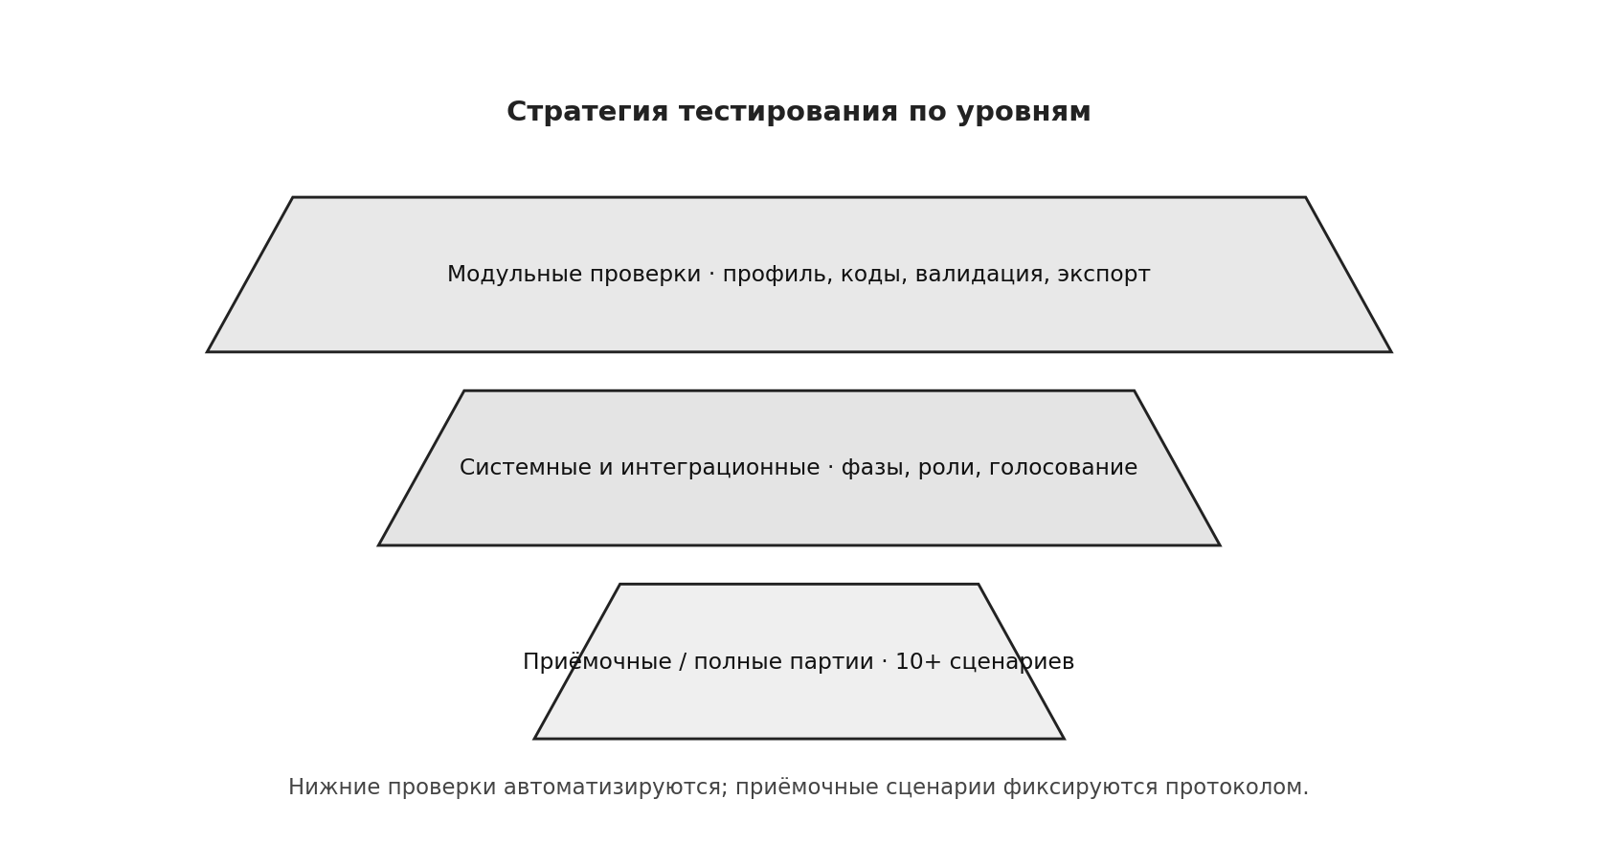
Рисунок 10 — Многоуровневая стратегия тестирования приложения.
Таблица 24 — Уровни тестирования и состав подтверждающих артефактов
Уровень испытаний | Проверяемая часть системы | Ожидаемое свидетельство проверки
Модульный | Проверка кода доступа, алгоритм подсчёта голосов, профиль и выгрузка CSV. | Возвращаемые значения функций и реакция на граничные аргументы.
Интеграционный | Взаимодействие лобби, ядра партии, ролей, журнала событий и сетевого API. | Согласованная передача структур данных между программными узлами.
Системный | Сквозное прохождение партии в локальном и сетевом режимах работы. | Зафиксированный лог последовательных игровых переходов.
Приёмочный | Полнота выполнения ТЗ, лимиты состава, восстановление сессии и дистрибутив. | Заключение о готовности продукта на базе заполненных протоколов.
СПЕЦИФИКАЦИЯ ТЕСТ-КЕЙСОВ TC-01–TC-08
Таблица 25 — Тестовые сценарии для модуля лобби и раздачи ролей
ID | Проверяемый сценарий и ожидаемый отклик системы | Текущий статус
TC-01 | Создание игровой комнаты с валидными настройками. Комната регистрируется, генерируется уникальный код, создатель отображается в списке. | Запланировано; не выполнялось
TC-02 | Подключение игрока по актуальному коду комнаты. Участник однократно включается в список, состав лобби обновляется. | Запланировано; не выполнялось
TC-03 | Попытка входа по несуществующему коду. Подключение отклоняется с выводом предупреждения, список комнаты остаётся прежним. | Запланировано; не выполнялось
TC-04 | Попытка подключения к комнате с достигнутым лимитом мест. Вход блокируется, выводится сообщение о заполнении. | Запланировано; не выполнялось
TC-05 | Проверка запуска при 4 и 5 участниках относительно нормы ТЗ. При числе менее 6 старт должен блокироваться; выявлено расхождение с порогом JS=4. | Запланировано; открытый риск
TC-06 | Старт игровой партии при 6 подключённых участниках. Каждому игроку выдаётся ровно одна роль, включается стадия «Ночь». | Запланировано; не выполнялось
TC-07 | Проверка распределения ролей для групп из 6, 10 и 20 человек. Общее число выданных карточек совпадает с числом игроков и схемой баланса. | Запланировано; не выполнялось
TC-08 | Сопоставление экранов ролей у разных участников партии. Каждому игроку доступна исключительно собственная карточка роли. | Запланировано; не выполнялось

Таблица 26 — Входные тестовые наборы для воспроизводимого запуска TC-01–TC-08
Категория входных данных | Тестовые значения | Требуемая реакция системы
Количество участников | Наборы из 4, 5, 6, 20 и 21 игрока. | Блокировка старта при числе меньше 6 и больше 20; успешный запуск для 6 и 20 после приведения кода к ТЗ.
Код игровой комнаты | Пустая строка, неверный код, валидный код; заполненная либо уже стартовавшая комната. | Ошибочный ввод не меняет состояние лобби; валидный код подключает игрока к нужной комнате.
Сочетание роли и фазы | Мирный житель либо спецроль; соответствующая либо неподходящая фаза игры. | Запрещённое действие отвергается без побочных эффектов; разрешённый ход фиксируется один раз.
Параметры голосования | Отсутствие цели, валидный кандидат, повторное нажатие, равное число голосов. | Голос без выбора цели не принимается; дубликат игнорируется; ничья разрешается по регламенту.

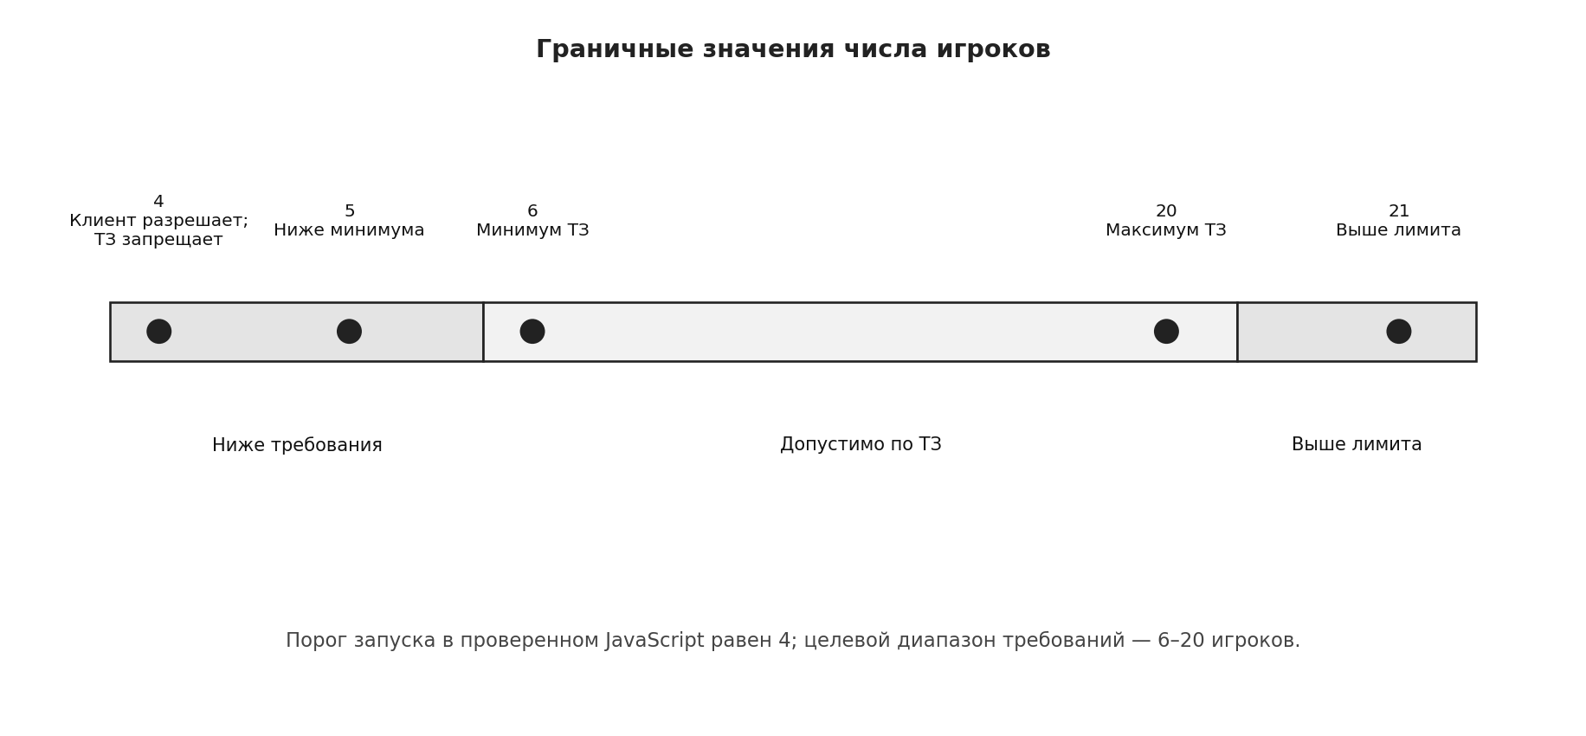
Рисунок 25 — Анализ граничных значений численности: несоответствие порога клиента и нормы ТЗ.
СПЕЦИФИКАЦИЯ ТЕСТ-КЕЙСОВ TC-09–TC-16
Таблица 27 — Тестовые сценарии для игрового цикла, голосования и чата
ID | Проверяемый сценарий и ожидаемый отклик системы | Текущий статус
TC-09 | Попытка совершения ночного хода игроком с ролью «Мирный житель». Операция блокируется, игровое состояние остаётся неизменным. | Запланировано; не выполнялось
TC-10 | Выбор ночной цели участником с активной ролью. Корректная команда регистрируется системой строго один раз. | Запланировано; не выполнялось
TC-11 | Повторная отправка голоса тем же участником в течение одного раунда. Система отрабатывает по установленному правилу без удвоения голоса. | Запланировано; не выполнялось
TC-12 | Равное распределение голосов между кандидатами по итогам дня. Ситуация ничьей разрешается согласно ТЗ без некорректного выбывания. | Запланировано; не выполнялось
TC-13 | Обрыв соединения у участника с последующим повторным входом. Роль и актуальный статус игрока в партии восстанавливаются без сбоя игры. | Запланировано; требуется сервер
TC-14 | Постановка партии на паузу ведущим и последующее возобновление. Отсчёт таймера, номер круга и текущая стадия сохраняются без искажений. | Запланировано; не выполнялось
TC-15 | Завершение игры, просмотр архива и выгрузка отчёта в CSV. Финальный результат сохранён, CSV-файл содержит шапку и запись о партии. | Запланировано; не выполнялось
TC-16 | Отправка в чат пустой строки и сообщения с HTML-тегами. Пустая реплика блокируется, а спецсимволы экранируются без исполнения кода. | Запланировано; не выполнялось

Таблица 28 — Контролируемые инварианты и данные логирования для TC-09–TC-16
Проверяемый контур | Условие неизменности (инвариант) | Фиксируемые данные в логе
Игровое состояние | Стадия валидна; индекс раунда не уменьшается; каждый переход срабатывает однократно. | Слепок состояния до и после выполнения операции; метка времени (timestamp).
Раздача ролей | За каждым участником закреплена ровно одна роль; закрытая роль скрыта от остальных. | ID участника и получатель карточки роли без вывода закрытых полей в общий лог.
Механизм голосования | Не более одного голоса от участника за раунд; детерминированная обработка ничьей. | Перечень проголосовавших, выбранные кандидаты и сводный результат подсчёта.
Восстановление сессии | При повторном входе клиенту возвращаются текущая стадия и его игровой статус. | Момент разрыва, идентификаторы комнаты и игрока, сверка состояния до и после.
История и сообщения | Записи журнала упорядочены по времени; пустые строки чата отфильтровываются. | Хронология записей, результат валидации ввода и безопасный рендеринг текста.

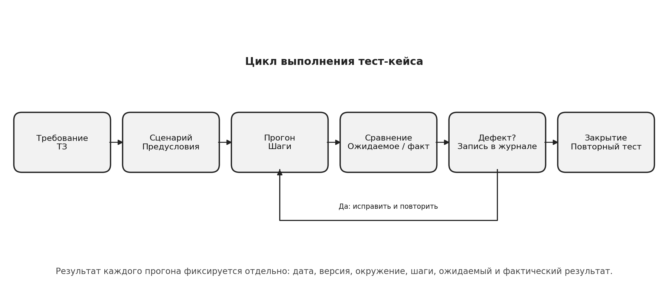
Рисунок 12 — Схема жизненного цикла тест-кейса и повторной проверки после устранения дефекта.
МАТРИЦА ТРАССИРОВКИ И ПОРЯДОК ПРОГОНА
Матрица трассировки сопоставляет наборы тест-кейсов с функциональными блоками системы. Наличие связи в матрице отражает полноту тестового проектирования, но не означает фактического прохождения проверок; каждый реальный прогон должен документироваться протоколом с указанием сборки, даты, среды и полученного результата.
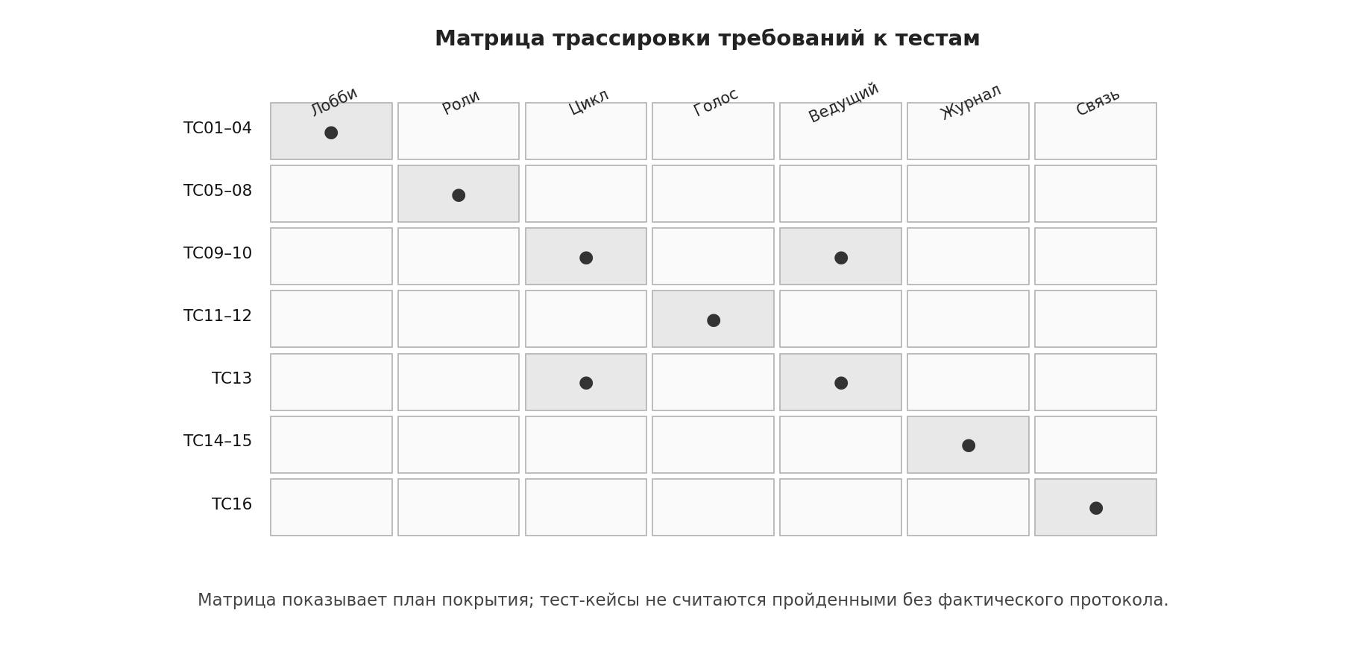
Рисунок 11 — Матрица трассировки тестовых сценариев к функциональным модулям.

Таблица 29 — Сопоставление функциональных областей, тест-кейсов и артефактов проверки
Проверяемая функциональность | Покрывающие тест-кейсы | Подтверждающий артефакт при прогоне
Регистрация комнаты и вход | TC-01–TC-04 | Сгенерированный код комнаты, список вошедших и текст предупреждения при отказе.
Контроль состава и старт игры | TC-05–TC-07 | Количество подключённых игроков, распределённые роли и переход в стартовую фазу.
Конфиденциальность ролей | TC-08 | Подтверждение показа закрытой карточки роли исключительно её обладателю.
Ролевые ходы и смена стадий | TC-09–TC-10, TC-14 | Лог переключения фаз, отправленная команда участника и показания таймера.
Дневное голосование | TC-11–TC-12 | Ведомость поданных голосов, итоговый расчёт и отработка сценария ничьей.
Повторное подключение | TC-13 | Слепок состояния игрока до потери соединения и после возврата в комнату.
Архив партий и чат | TC-15–TC-16 | Выгруженный CSV-файл, тестовая реплика чата и проверка экранирования разметки.

При оформлении каждого тестового прогона следует фиксировать входной набор данных, последовательность шагов, ожидаемый и фактический отклик, итоговый статус, идентификатор сборки и номер заведённого дефекта. Реальные персональные сведения участников в тестовые протоколы не заносятся.
ЧЕК-ЛИСТ РЕГРЕССИИ И ИТОГОВЫЕ ВЫВОДЫ
1. Инициализировать игровую комнату и убедиться в выдаче уникального кода доступа.
2. Подключиться по валидному коду, а затем проверить блокировку входа при ошибочном коде и заполненном лобби.
3. Проконтролировать ограничение минимальной численности и корректность раздачи ролей.
4. Проверить, что закрытая карточка роли недоступна для просмотра другим участникам.
5. Выполнить смену стадий «Ночь» и «День», проверив работу таймера и фильтр ролевых команд.
6. Испытать защиту от повторного хода и двойного голосования, а также правило разрешения ничьей.
7. Проверить постановку партии на паузу ведущим и корректность возобновления отсчёта.
8. Довести партию до финала, сверить итоговый экран, запись в истории и выгрузку в CSV.
9. Протестировать отправку сообщений в чат, отклонение пустых строк и экранирование HTML-тегов.
10. После развёртывания сервера проверить сценарий обрыва связи, переподключения и синхронизации состояния.
Таблица 30 — Рекомендуемая структура протокола выполнения тест-кейса
Раздел протокола | Фиксируемые сведения
Паспорт прогона | Код тест-кейса, дата проверки, хэш коммита/версия, браузер и режим работы.
Условия воспроизведения | Начальное состояние, число участников, выполненные шаги и входные параметры.
Сопоставление результатов | Ожидаемое поведение, фактический отклик системы, приложенный скриншот или лог.
Итоговая резолюция | Присвоенный статус, номер дефекта, приоритет, отметка о ретесте и ссылка на фикс.

Покрытие: лобби — TC-01–05; роли — TC-06–08; игровой цикл — TC-09–10 и TC-14; голосование — TC-11–12; надёжность — TC-13–14; история — TC-15; коммуникации — TC-16. Вывод: подготовлены 16 тест-кейсов и регрессионный набор. Главный риск — расхождение минимального состава: ТЗ требует не менее 6 игроков, текущий JavaScript-клиент разрешает старт с 4.
Вывод: Подготовлены 16 тест-кейсов, матрица трассировки и регрессионный чек-лист. Зафиксировано расхождение: ТЗ требует не менее 6 игроков, а клиент допускает запуск с 4. Фактическое выполнение тестов не подтверждено протоколами.
ЛАБОРАТОРНАЯ РАБОТА № 5
Разработка прототипа интерфейса
Цель: описать интерфейсные сценарии и проверить, насколько структура экранов поддерживает игру до выпуска сетевой версии. В репозитории обнаружены три HTML-варианта; основной адаптивный прототип — Mafia-2026-Adaptive.html. В документе показаны проектные wireframe-макеты, а не снимки работающего браузера.
Таблица 31 — Структура экранных контейнеров адаптивного HTML-прототипа
Идентификатор экрана | Функциональное назначение | Связанные переходы и состояния
home | Стартовый экран с главным меню и выбором режима. | Переход к create либо join/rooms
create | Форма настройки новой комнаты и параметров партии. | Открытие экрана room после создания
join / rooms | Ввод кода приглашения и просмотр списка открытых комнат. | Открытие экрана room при успешном подключении
room | Отображение списка подключившихся, чат лобби и ожидание начала. | Переход в экран game при старте партии
game | Рабочее поле партии: активная стадия, карточка роли, таймер, ход и голосование. | Смена стадий внутри игрового цикла
profile / guide / settings | Личный профиль игрока, правила игры и настройки оформления. | Вызываются из панели навигации

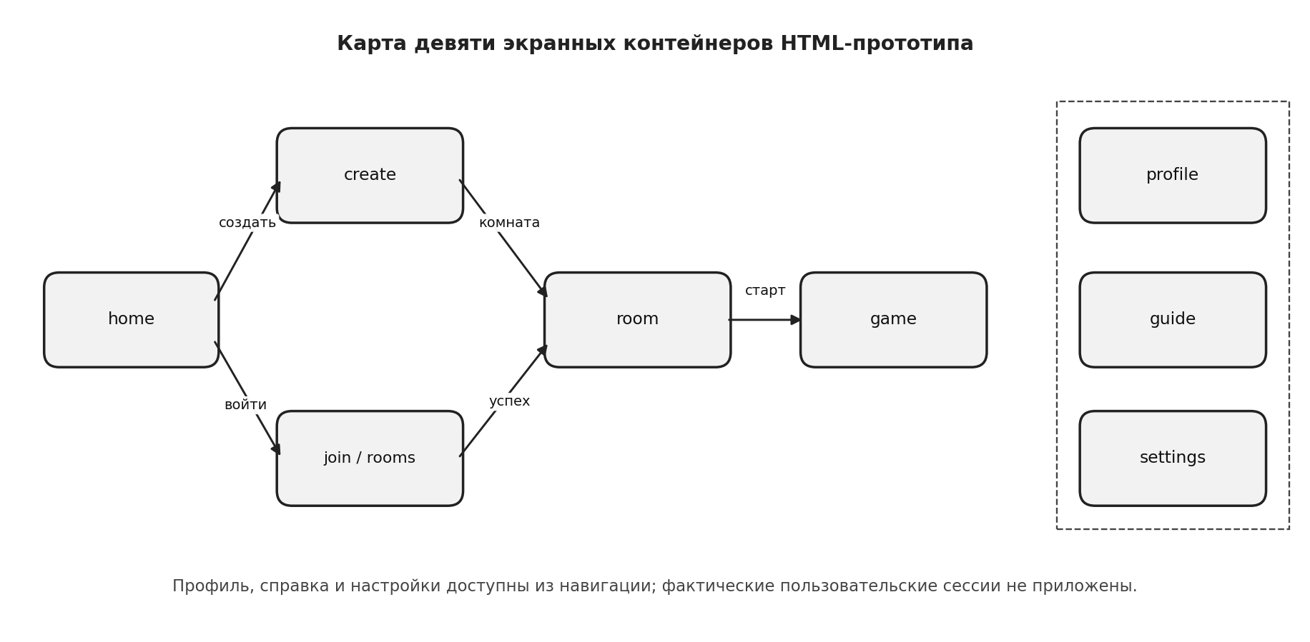
Рисунок 14 — Схема навигации между девятью экранными контейнерами HTML-прототипа.
СЦЕНАРИИ ПОЛЬЗОВАТЕЛЕЙ И КАРКАСНЫЕ МАКЕТЫ
Маршрут ведущего включает инициализацию комнаты, проверку численности состава, старт игры, переключение фаз и просмотр итоговой сводки. Маршрут обычного игрока охватывает ввод кода комнаты, ожидание в лобби, ознакомление со своей секретной ролью, выполнение ночного хода или дневного голосования и просмотр финала партии. В обоих сценариях критичны наглядная индикация отклика системы и защита закрытой информации о роли.
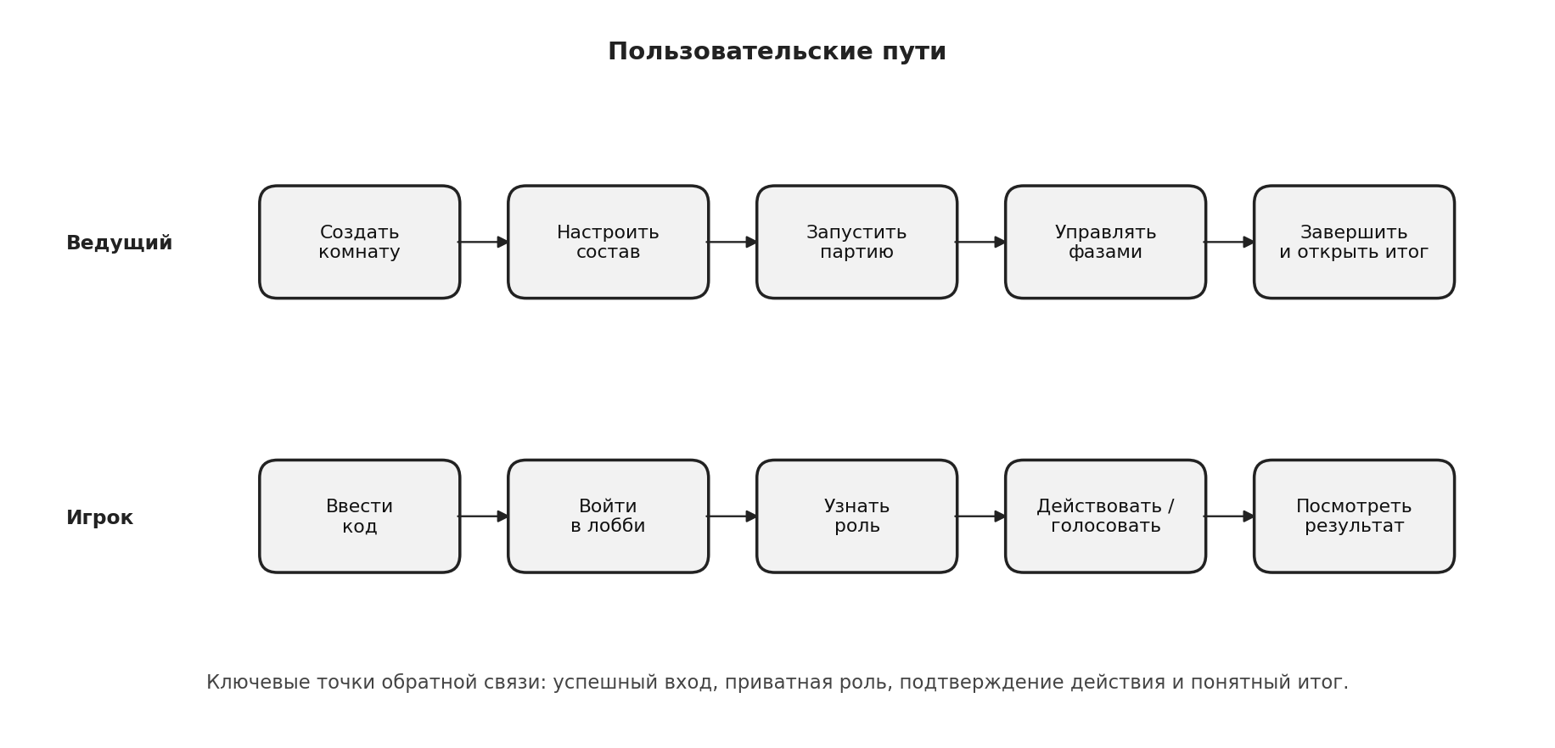
Рисунок 13 — Схема пользовательских маршрутов (User Flow) для ведущего и игрока.
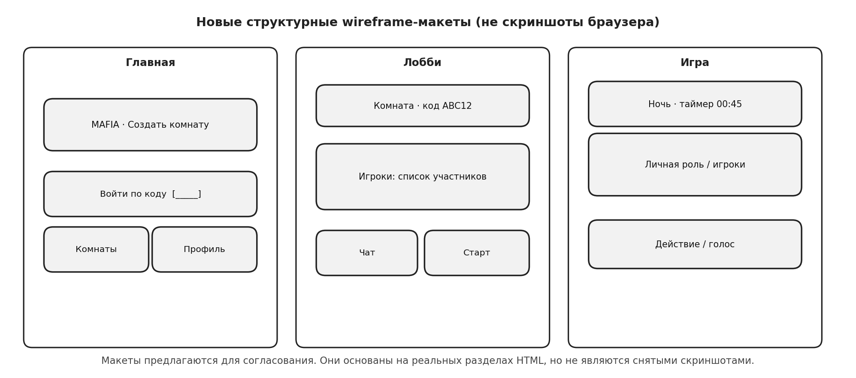
Рисунок 15 — Каркасные макеты (wireframes) стартового экрана, комнаты ожидания и игрового стола.
ПРОГРАММА ОЦЕНКИ УДОБСТВА ИНТЕРФЕЙСА
Согласно методическим указаниям, проверка юзабилити предполагает наблюдение за прохождением сценариев 3–4 респондентами без предварительных подсказок. Поскольку в репозитории отсутствуют заполненные анкеты наблюдения, хронометраж и перечень внесённых по итогам правок, ниже сформирована методика проведения такого тестирования, а не отчёт о состоявшемся эксперименте.
Таблица 32 — Программа и метрики пользовательского тестирования интерфейса
Тестовое задание респонденту | Контролируемое поведение пользователя | Регистрируемый показатель
Самостоятельное создание комнаты ведущим. | Скорость обнаружения формы создания и понимание обязательных настроек. | Факт выполнения; время до выдачи кода; количество неверных нажатий.
Подключение участника к комнате по коду. | Понимание экрана ожидания в лобби и текста ошибки при неверном вводе. | Факт входа; число повторных попыток ввода; затраченное время.
Просмотр личной роли и подача голоса. | Понимание доступного ролевого действия и сохранности секретной карточки. | Время выполнения; ошибки выбора кандидата; риск случайного показа экрана.
Переключение стадии и завершение игры ведущим. | Восприятие индикатора таймера и визуального подтверждения смены фазы. | Число ошибочных переключений; количество вопросов к наблюдателю.

КРИТЕРИИ УСПЕШНОСТИ ПОЛЬЗОВАТЕЛЬСКИХ ПРОВЕРОК
– Базовый игровой маршрут проходится участником самостоятельно без сторонних пояснений, а системные уведомления чётко различают успешную операцию и отказ.
– Закрытая карточка роли и ночной выбор остаются скрытыми от соседних игроков, а при мобильной вёрстке блок текущей фазы и таймера не перекрывается другими элементами.
– По результатам тестовой сессии фиксируются минимум три конкретных улучшения интерфейса с указанием даты и хэша соответствующего коммита.
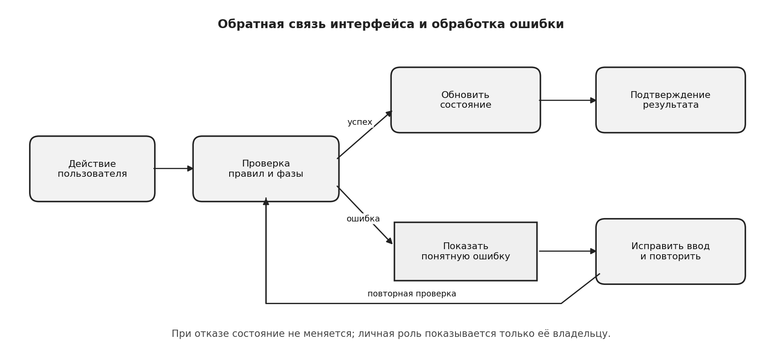
Рисунок 26 — Схема формирования визуального отклика интерфейса при штатной операции и при ошибке.
ПРАКТИЧЕСКИЕ РЕКОМЕНДАЦИИ И ВЫВОДЫ
Таблица 33 — Выявленные интерфейсные риски и меры по их устранению
Зафиксированная особенность прототипа | Рекомендуемое действие на следующем шаге
В ТЗ указан минимум 6 участников, тогда как интерфейс разрешает старт с 4. | Унифицировать минимальный порог и выводить подсказку о нём прямо на экране лобби.
Онлайн-режим рассчитан на WebSocket-сервер, отсутствующий в репозитории. | До запуска серверной части отображать заметный индикатор работы в локальном демо-режиме.
Экран роли содержит закрытую игровую информацию. | Проверить защищённость показа карточки роли при игре с мобильных и настольных экранов.
Протоколы юзабилити-тестирования в материалах не представлены. | Организовать серию наблюдений с 3–4 пользователями и зафиксировать перечень доработок.

ОЧЕРЁДНОСТЬ ДОРАБОТКИ ЭКРАННЫХ ФОРМ
– Целевая кнопка текущего шага должна визуально доминировать на экране, а поля конфигурации комнаты следует логически сгруппировать и валидировать до отправки.
– Сообщения об отказе при входе в комнату должны прямо указывать причину сбоя и подсказывать пользователю корректное действие.
– Индикатор фазы, обратный отсчёт времени и статус сети необходимо закрепить в постоянной зоне экрана, избегая навязчивых анимаций.
– Перед финальной сборкой требуется проверить читаемость текста, адаптивность на узких мобильных экранах и защиту от случайного показа роли.
Таблица 34 — План доработки элементов интерфейса и критерии их приёмки
Экранный узел | Предлагаемая доработка | Условие успешной верификации
Экран создания комнаты | Заранее отображать требуемый диапазон участников и правила старта партии. | Кнопка старта неактивна при нехватке игроков и сопровождается пояснением.
Уведомления при входе | Разграничить тексты ошибок: «неверный код», «нет свободных мест», «партия уже идёт». | Игрок сразу понимает причину отказа без повторных пробных нажатий.
Блок личной роли | Ограничить показ роли только владельцу и исключить её попадание в общий лог до финала. | В общем чате и ленте событий отсутствуют закрытые сведения об активных ролях.
Индикатор режима связи | Чётко разделить визуальное отображение локальной демо-версии и сетевого подключения. | При отсутствии сервера интерфейс явно информирует о работе в автономном режиме.

В первую очередь подлежат устранению дефекты, препятствующие прохождению основного игрового сценария либо нарушающие скрытность ролей. Второстепенные визуальные улучшения целесообразно вносить после стабилизации экранов создания комнаты, входа и запуска партии.
Вывод: Наличие адаптивного HTML-прототипа и девяти экранных контейнеров подтверждено по исходникам. Проверка удобства с пользователями и исправления на её основе не подтверждены, поэтому их нельзя считать выполненными. Макеты в отчёте используются для обсуждения структуры, а не как свидетельство пользовательского теста.
ЛАБОРАТОРНАЯ РАБОТА № 6
Интеграция модулей
Цель: определить, какие части проекта объединены в доступном артефакте, зафиксировать интерфейсный контракт и спланировать сквозную проверку. ТЗ описывает семь бизнес-модулей, однако основной проверенный клиент находится в одном HTML-файле со встроенными стилями и JavaScript.
В проверенном коде функционируют локальные сценарии и запись состояния в браузерный localStorage. Несмотря на присутствие в скрипте заготовок сетевых команд, сам WebSocket-сервер, рабочий сетевой адрес и централизованная БД в исследованном снимке репозитория отсутствуют. По этой причине целевая клиент-серверная схема рассматривается как проектный ориентир, а не как завершённая интеграция.
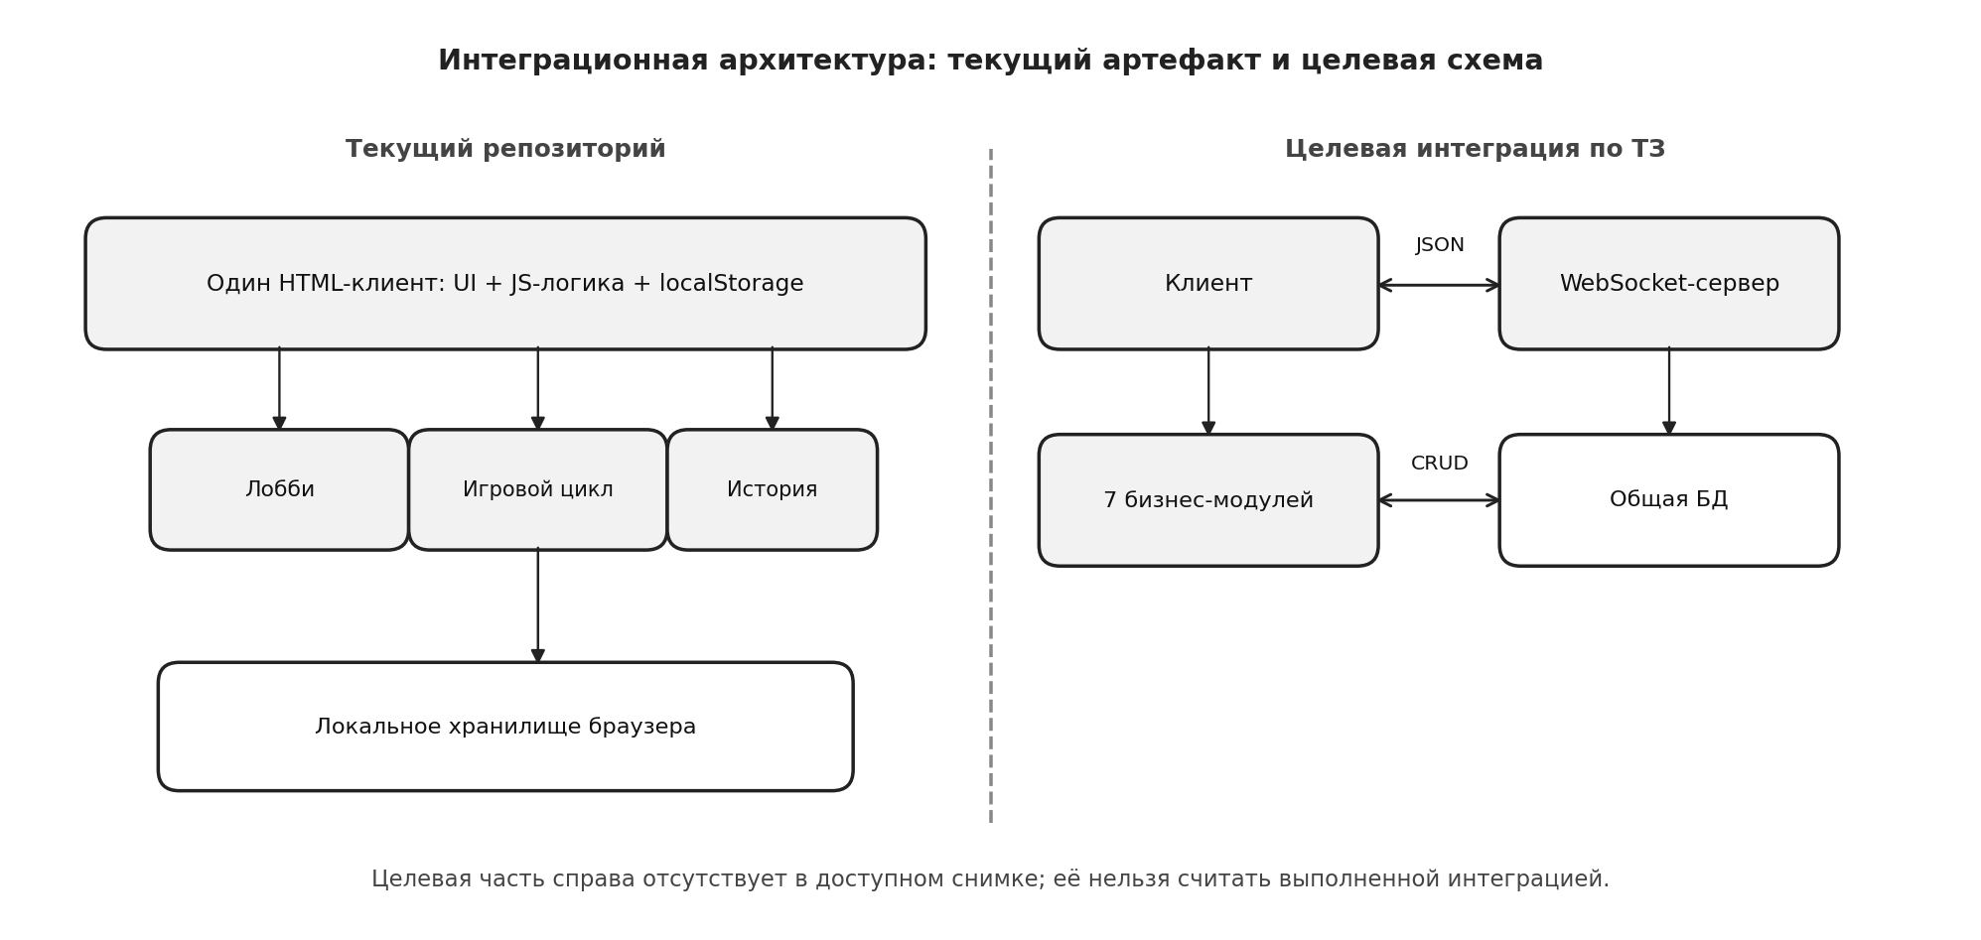
Рисунок 16 — Сравнение текущей монолитной реализации клиента и целевой схемы интеграции.
СТАТУС ГОТОВНОСТИ ФУНКЦИОНАЛЬНЫХ МОДУЛЕЙ
Таблица 35 — Оценка реализации семи функциональных модулей по ТЗ
Функциональный модуль | Реализация в клиентском коде | Статус подтверждения
Модуль лобби | Создание и вход в комнаты, генерация кодов, контроль мест; хранение в localStorage. | Работает как локальная браузерная демонстрация.
Раздача ролей | Функция roleDeck(), отображение карточки роли, локальное распределение. | Изоляция ролей на уровне сервера не верифицирована.
Смена фаз игры | Смена стадий «Ночь» и «День», работа таймера и счётчика раундов. | Реализовано средствами клиентского JavaScript.
Модуль голосования | Указание кандидата и подсчёт голосов внутри браузера. | Межклиентская синхронизация по сети не подтверждена.
Пульт ведущего | Кнопки запуска, паузы, принудительной смены фазы и завершения партии. | Интерфейсные элементы управления присутствуют в коде.
Архив и статистика | Ведение ленты событий, сохранение в localStorage и выгрузка CSV-файла. | Функционирует автономно на стороне браузера.
Чат и сообщения | Интерфейс чата и функции формирования WebSocket-сообщений. | Серверный обработчик сообщений в репозитории отсутствует.

Оба встроенных в HTML-файл блока сценариев JavaScript успешно прошли проверку синтаксиса интерпретатором Node.js (команда node --check). Вместе с тем синтаксическая валидность скрипта не заменяет полноценного запуска в браузере, проверки сетевого обмена между несколькими клиентами и нагрузочного тестирования сервера.
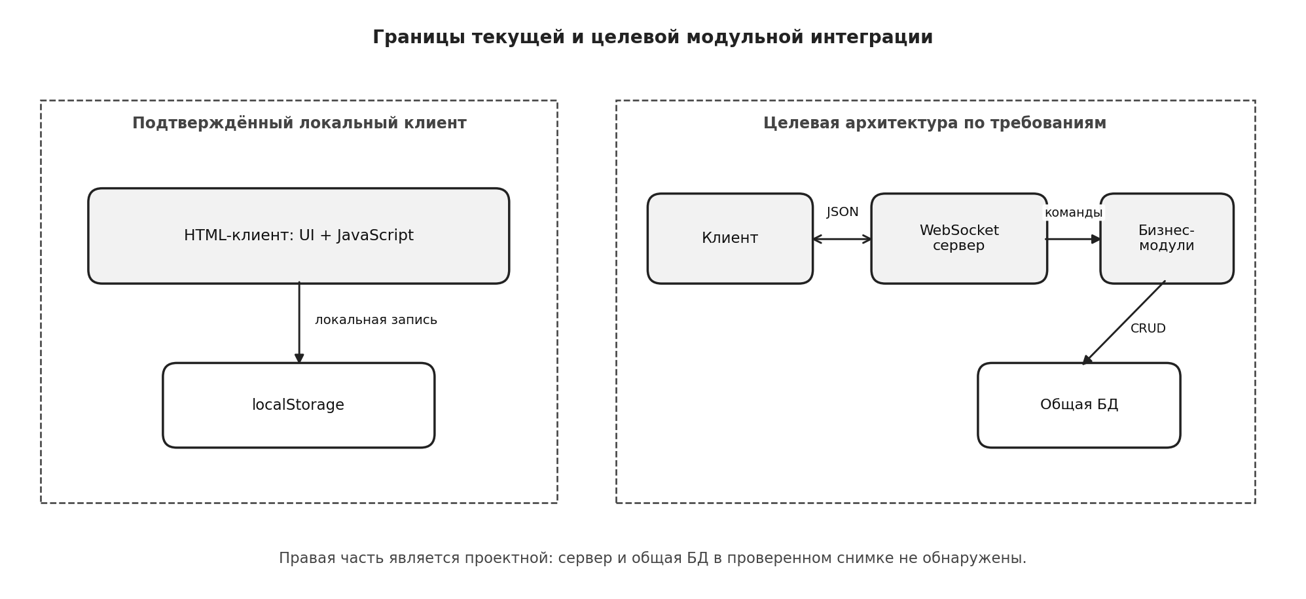
Рисунок 27 — Сопоставление границ текущей локальной сборки и проектируемой модульной архитектуры.
Таблица 36 — Спецификация межмодульных интерфейсных границ
Стык модулей | Состав передаваемых данных | Контрольное условие при интеграции
Лобби → Партия | Идентификатор комнаты и утверждённый список игроков. | Согласованность кодов комнаты и численных ограничений состава.
Партия → Роли | Участник, назначенная роль, признак активности и текущая фаза. | Однократность выдачи и строгая конфиденциальность карточки роли.
Партия → Голосование | Номер круга, субъект голосования, выбранный кандидат и полномочия. | Защита от двойного учёта голоса и корректный разбор равенства голосов.
Партия → Журнал | Тип игрового события, итоговый статус и временная метка. | Строгое соблюдение хронологического порядка записей в истории.

СПЕЦИФИКАЦИЯ КЛИЕНТСКИХ СЕТЕВЫХ СООБЩЕНИЙ
Анализ клиентского скрипта позволил выделить набор типов сообщений, заложенных для будущего обмена по протоколу WebSocket. Приведённые ниже ответные события отражают проектные ожидания клиента, однако их реальная генерация сервером и согласованность JSON-структур на практике ещё не проверены.
Таблица 37 — Спецификация клиентских команд и ожидаемых ответов сетевого протокола
Тип операции | Поля клиентского запроса | Ожидаемый отклик сервера | Статус верификации
hello | protocol, clientId, playerName | Подтверждение установки сессии и передача начального статуса. | Серверный отклик не верифицирован
create_room / join_room | Настройки создаваемой комнаты либо код доступа и псевдоним игрока. | Событие room_state / state с кодом комнаты и списком участников. | Серверный отклик не верифицирован
leave_room | Идентификаторы текущей комнаты и выходящего игрока. | Актуализированный список участников комнаты. | Серверный отклик не верифицирован
start_game / phase_action / vote | Директива запуска партии, выбор ночной цели либо подача голоса. | Событие смены фазы, закрытая выдача роли либо итог раунда. | Серверный отклик не верифицирован
chat / host_action | Строка сообщения чата либо административная команда ведущего. | Рассылка события chat, сервисного уведомления либо записи журнала. | Серверный отклик не верифицирован

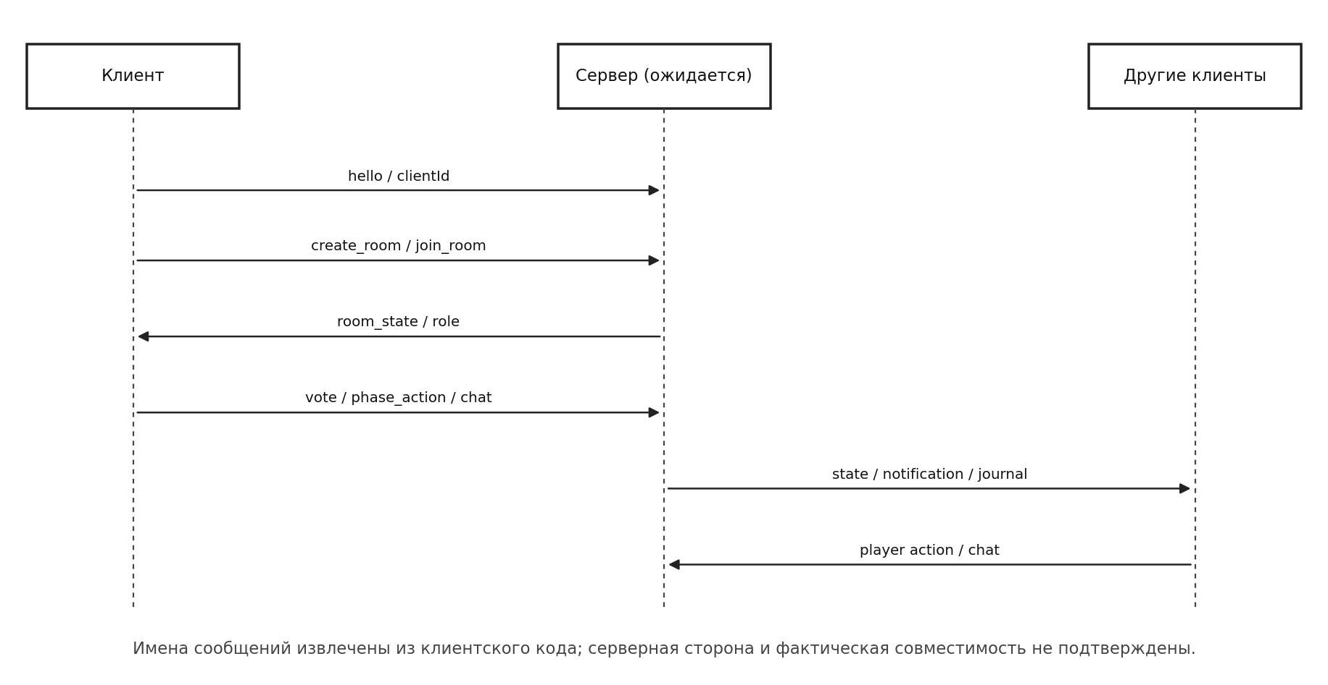
Рисунок 17 — Диаграмма обмена сообщениями в рамках проектируемого WebSocket-протокола.
Таблица 38 — Дополнительные служебные поля для обеспечения надёжности сетевого контракта
Служебное поле | Правило формирования и проверки | Назначение в протоколе обмена
protocolVersion / type | Обязательное указание версии протокола и кода операции в каждом пакете. | Позволяет сразу отсекать пакеты устаревшего или неизвестного формата.
messageId / correlationId | Присвоение уникального ключа запросу с его возвратом в ответе сервера. | Обеспечивает точное сопоставление ответов и защиту от дублей при таймаутах.
roomId / playerId | Верификация принадлежности игрока и комнаты по серверной сессии. | Предотвращает подмену автора команды и вмешательство в чужую партию.
stateVersion / round | Отклонение команд, отправленных для уже завершившейся фазы или раунда. | Исключает перезапись актуального состояния запоздавшими пакетами.
errorCode / retryable | Структурированный код ошибки и флаг допустимости повторной отправки. | Позволяет клиенту корректно обработать сбой без дублирования игрового хода.

Перечисленные атрибуты сформулированы как проектное расширение контракта, обнаруженного в коде клиента. Их внедрение и тестирование должны выполняться на этапе разработки серверной части; в текущем прототипе эти механизмы ещё не задействованы.
СХЕМА ПОЭТАПНОЙ СБОРКИ И СКВОЗНОЙ ТЕСТ
При проведении модульной интеграции целесообразно предварительно зафиксировать форматы данных на стыках, использовать тестовые заглушки (stubs) взамен ещё не готовых узлов, подключать компоненты поочерёдно и сопровождать каждый шаг регрессионным прогоном. Переход к сетевым испытаниям возможен только после развёртывания сервера и фиксации спецификации WebSocket-сообщений.
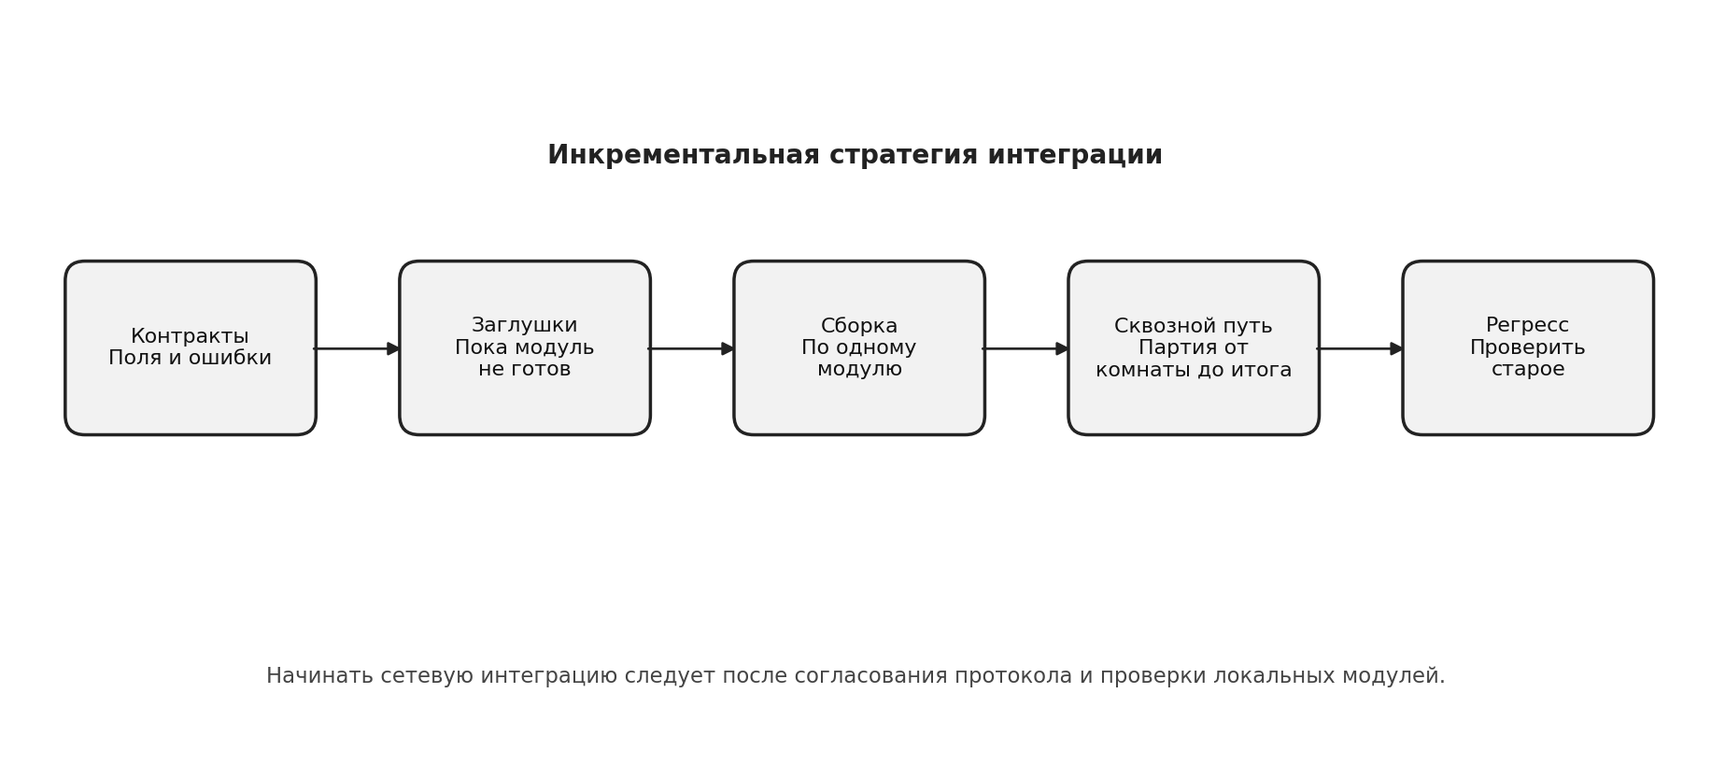
Рисунок 18 — Схема пошаговой (инкрементальной) интеграции модулей системы.
Таблица 39 — Программа сквозного интеграционного испытания игрового цикла
Этап сквозного сценария | Проверяемый критерий корректности | Фактическое состояние на текущий момент
Инициализация комнаты и вход участников | Генерация уникального кода и отображение полного списка вошедших. | Реализовано локально; сетевой обмен не подтверждён.
Распределение ролей и старт партии | Каждому участнику однократно и конфиденциально назначена роль. | Работает локальная раздача; серверная часть отсутствует.
Прохождение цикла «Ночь — День — Голосование» | Синхронное отображение активной фазы и итогов раунда у всех участников. | Синхронизация между разными устройствами не проверена.
Фиксация результата и просмотр архива | Запись финального исхода партии с возможностью повторного чтения. | Присутствует локальная запись; единый серверный архив не создан.

Таблица 40 — Правила обработки нештатных ситуаций на стыках модулей
Нештатная ситуация | Требуемое поведение системы | Диагностические данные для журнала
Недоступность сервера | Не имитировать успешное онлайн-подключение; вывести предупреждение и предложить локальный демо-режим. | Целевой URL, метка времени попытки соединения и код сетевой ошибки.
Превышение времени ожидания | Исключить автоматическую повторную отправку хода без ключа идемпотентности. | Идентификатор messageId, тело запроса, длительность ожидания и статус ретрая.
Несовпадение игровой фазы | Отвергнуть запоздавшую команду и переслать клиенту актуальный слепок состояния. | Текущая версия stateVersion, активная стадия phase и индекс события.
Попытка повторного голосования | Вернуть действующий статус раунда без повторного начисления голоса. | Идентификатор участника, номер круга, выбранная цель и вердикт сервера.

До появления серверного модуля перечисленные правила выступают проектными требованиями к отказоустойчивости. Проверить их фактическую отработку в рамках автономного браузерного прототипа невозможно.
ВЫЯВЛЕННЫЕ РАСХОЖДЕНИЯ И ВЫВОДЫ
Таблица 41 — Журнал выявленных интеграционных несоответствий
Код и критичность | Суть зафиксированного несоответствия | Требуемая мера по устранению
INT-01 / критический | Отсутствуют WebSocket-сервер и единая СУБД; многопользовательская синхронизация не реализована. | Создать серверный узел, проверку полномочий и централизованное хранилище.
INT-02 / высокий | В клиентском скрипте старт разрешён от 4 участников при нормативном минимуме ТЗ в 6 игроков. | Привести порог запуска к единому требованию и проверить граничными тест-кейсами.
INT-03 / умеренный | Весь код сосредоточен в одном HTML-файле; раздельные программные пакеты и CI-пайплайн отсутствуют. | Декомпозировать код на модули, закрепить интерфейсы и настроить автотесты.

Таблица 42 — Критерии успешного завершения интеграционного этапа
Условие завершения | Подтверждающий проектный артефакт
Согласованный протокол обмена | Утверждённая спецификация форматов сообщений и структур данных с номером версии.
Воспроизводимая сборка | Безошибочный запуск интегрированного приложения с привязкой к хэшу коммита.
Прохождение сквозного цикла | Оформленный протокол прогона цепочки «лобби → роли → фазы → голосование → финал».
Устойчивость к сбоям | Подтверждённое переподключение клиента, корректная отработка ошибок и сохранность партии.

1. До начала объединения модулей утвердить версии и спецификации межмодульных контрактов.
2. Включать функциональные блоки в сборку поочерёдно, проверяя соблюдение контракта на каждом шаге.
3. Выполнить сквозной тестовый сценарий на эталонном наборе данных с фиксацией фактического отклика.
4. При обнаружении сбоя задокументировать входные параметры, лог событий, версию сборки и шаги повтора.
5. После внесения исправлений повторно запустить как упавший сценарий, так и регрессию смежных блоков.
Описанный порядок работ задаёт регламент проведения интеграции, но не заменяет фактического протокола испытаний: признать интеграцию завершённой можно только при наличии проверенного коммита, рабочей клиент-серверной сборки и задокументированного сквозного прогона.
Вывод: Подтверждена локальная клиентская интеграция функций в демонстрационный сценарий. Полная интеграция семи модулей по ТЗ, серверная обработка и сетевой сквозной прогон не подтверждены. Для закрытия работы требуются сервер, согласованный контракт, отчёт о сборке и протокол сквозной проверки.
ЛАБОРАТОРНАЯ РАБОТА № 7
Работа с системой контроля версий
Цель: оценить прослеживаемость изменений и командный процесс по доступному снимку репозитория https://github.com/Bossburgeoff/Mafia. Клон получен с глубиной 1; выводы относятся только к этому состоянию и не заменяют аудит полной истории GitHub.
Таблица 43 — Зафиксированные характеристики репозитория в проверенном снимке
Анализируемый параметр | Фактическое состояние в локальном клоне | Смысл полученного свидетельства
Активная ветка | Ветка main; представлены указатели main и origin/main. | Наличие актуального среза проекта в основной ветке.
Вершинный коммит | 2b150f2 — сообщение “Add files via upload”. | Фиксирует хэш ревизии, загруженной через веб-интерфейс.
Ветки feature/develop | В поверхностном клоне (shallow) не обнаружены. | По данному срезу нельзя подтвердить разветвлённую разработку.
Процесс PR / ревью | Метаданные запросов на слияние и дискуссий в клоне отсутствуют. | Факт проведения код-ревью по локальному срезу не верифицируется.
Файл README | Не содержит содержательного текста. | Регламент сборки и правила командной работы в файле не отражены.

Таблица 44 — Перечень команд для повторной верификации репозитория Git
Выполняемая команда / проверка | Контролируемый результат
git status --short | Отсутствие несохранённых правок и чистота рабочего каталога.
git branch -a | Полный перечень локальных и серверных веток после снятия ограничения глубины.
git log --oneline --decorate --all | Хэши ревизий, авторы изменений и хронологическое дерево коммитов.
Раздел Pull requests на GitHub | История запросов на слияние, комментарии ревьюеров и статус закрытия.

Таблица 45 — Требования к оформлению информативного коммита
Составная часть коммита | Рекомендуемый формат записи | Практическая ценность для проекта
Строка заголовка | Тип операции и затронутый контур: feat(lobby), fix(vote), docs(readme). | Обеспечивает быстрое чтение журнала изменений.
Основное описание | Мотивация правки, изменённая логика и сопутствующие условия. | Передаёт контекст решения другим участникам команды.
Привязка к трекеру | Номер задачи либо дефекта и ссылка на соответствующий PR. | Обеспечивает сквозную связь между требованием, кодом и ревью.
Свидетельство проверки | Способ запуска теста и полученный результат прогона. | Исключает слияние непроверенных правок без доказательств.

При оценке индивидуального вклада участника следует опираться на метаданные авторства коммитов и полную сетевую историю GitHub, поскольку одиночный файл или поверхностный клон не отражают всей динамики правок.
ЦЕЛЕВАЯ СХЕМА ВЕТВЛЕНИЯ РЕПОЗИТОРИЯ
Для изоляции стабильных релизов от текущей разработки целесообразно закрепить ветку main под проверенные выпуски, ветку develop — под сборку готовых функций, а рабочие задачи выполнять в отдельных ветках feature/fix/docs. Приведённая ниже диаграмма задаёт рекомендуемый командный регламент и не описывает фактический граф коммитов текущего снимка.
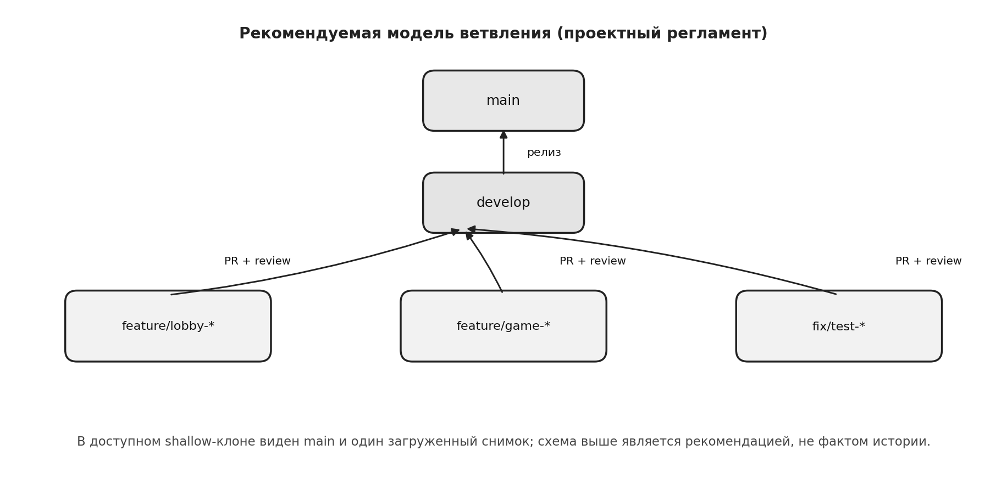
Рисунок 19 — Целевая схема организации веток в репозитории Git.
1. Перед написанием кода зарегистрировать задачу в трекере и сформулировать условия её приёмки.
2. Ответвить рабочую ветку вида feature/<модуль>-<номер> или fix/<номер>, исключив прямые коммиты в main.
3. Фиксировать логически завершённые изменения осмысленными сообщениями, например feat(lobby): create room #<задача>.
4. Оформить Pull Request в ветку develop, приложив описание проверки и ссылку на исходную задачу.
5. Выполнить слияние только после одобрения ревьюера и прохождения тестов, а при релизе выставить версионный тег.
ЗАПРОСЫ НА СЛИЯНИЕ, РЕВЬЮ И РАЗБОР КОНФЛИКТОВ
Жизненный цикл каждой доработки должен прослеживаться по цепочке «постановка задачи — рабочая ветка — серия коммитов — Pull Request — инспекция кода — слияние». При выявлении замечаний на этапе ревью ветка отправляется на доработку с обязательным повторным тестированием и повторной проверкой.
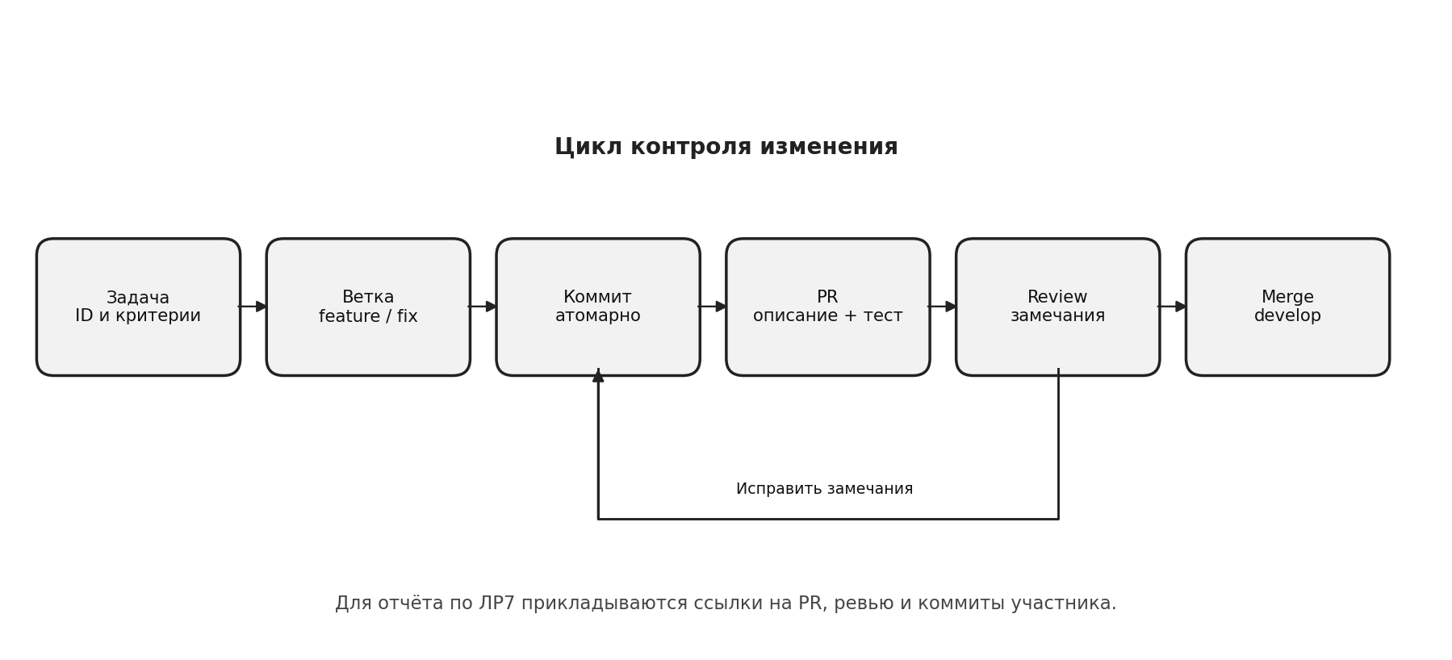
Рисунок 20 — Схема прохождения код-ревью с циклом доработки по замечаниям.
Таблица 46 — Артефакты подтверждения процедур код-ревью и слияния
Этап процесса | Регламентированная последовательность шагов | Проверяемое свидетельство
Устранение замечания | Проанализировать комментарий ревьюера, добавить исправляющий коммит и заново запустить тесты. | Текст замечания и хэш нового коммита внутри PR.
Конфликт при слиянии | Сопоставить конкурирующие правки, выработать единый вариант кода и проверить работоспособность сценария. | Листинг различий (diff) и результирующий merge-коммит.
Финализация PR | Получить итоговое одобрение (approve) и влить изменения в интеграционную ветку develop. | Прямая ссылка на закрытый PR и запись о слиянии в истории.

Таблица 47 — Регламент безопасного устранения конфликтов слияния
Шаг разрешения конфликта | Действия разработчика | Фиксируемый артефакт
Анализ базовой ревизии | Сопоставить общую предковую точку (base), целевую ветку и вливаемую ветку для выявления пересечений. | Перечень конфликтующих файлов и диапазонов строк.
Согласование логики | Проверить бизнес-требования обеих задач, избегая механического затирания чужих изменений. | Зафиксированное решение в обсуждении PR либо в карточке задачи.
Правка кода и верификация | Объединить логику, удалить служебные маркеры конфликта и выполнить контрольный прогон тестов. | Итоговый diff, протокол прогона тестов и чистый git status.
Документирование слияния | Оформить коммит слияния либо актуализировать ветку PR согласно командному стандарту. | Хэш коммита, URL запроса на слияние и повторный approve.

АНАЛИЗ ДОКАЗАТЕЛЬНОЙ БАЗЫ И ВЫВОДЫ
Таблица 48 — Оценка выполнения требований ЛР7 по доступным материалам
Контролируемое требование | Фактическое подтверждение в исследованном срезе
Наличие репозитория и ревизии | Зафиксированы адрес репозитория и коммит 2b150f2; клон выполнен с глубиной 1.
Индивидуальные ветки и конфликты | В локальном поверхностном снимке отсутствуют и не декларируются как завершённые.
Оформленный Pull Request | Прямые ссылки и выгрузки PR не приложены; выполнение документально не подтверждено.
Проведение код-ревью | Свидетельства рецензирования и правок по замечаниям в комплекте отсутствуют.
Полное дерево веток и коммитов | Требуется снятие ограничения shallow-клона либо проверка веб-интерфейса GitHub.

Таблица 49 — Перечень артефактов, необходимых для полного закрытия ЛР7
Требуемое свидетельство | Форма представления в отчёте
Индивидуальные коммиты | Перечень ревизий конкретного участника с прямыми URL и заголовками.
Изолированная ветка задачи | Имя созданной ветки и отчёт сравнения с интеграционной веткой develop.
Рецензирование и тестирование | Ссылка на PR с приложенным результатом проверки и отметкой об одобрении.
Разрешённый конфликт слияния | Сравнение кода до и после, пояснение выбранного варианта и хэш merge-коммита.

Таблица 50 — Контрольные условия приёмки процесса управления версиями
Проверяемый контур | Обязательное условие зачёта
Организация веток | Разделены релизная ветка и ветка интеграции; правила работы с ними документированы.
Атомарность коммитов | Каждая ревизия компактна, привязана к задаче и снабжена стандартизированным заголовком.
Подтверждение работоспособности | Описание PR содержит шаги воспроизведения и результаты тестового прогона.
Инспекция кода (Review) | Все замечания рецензента устранены либо аргументированно сняты; получен approve.
Интеграция изменений | Запрос на слияние закрыт в целевую ветку, а результирующий коммит доступен по ссылке.

Для подтверждения выполнения работы в отчёт необходимо включать прямые ссылки на репозиторий, хэши коммитов, рабочие ветки и открытые PR вместе со скриншотами проверок. При отсутствии таких свидетельств соответствующий пункт фиксируется со статусом «не подтверждено».
Вывод: Публичный репозиторий и идентификатор снимка установлены. Ветки feature/develop, PR, ревью, разрешение конфликта и личные коммиты нельзя отмечать как выполненные без соответствующих ссылок. Для продолжения следует применить предложенный регламент и приложить проверяемые артефакты.
ЛАБОРАТОРНАЯ РАБОТА № 8
Подготовка дистрибутива
Цель: определить, что можно передать пользователю из текущего проекта, и зафиксировать ограничения запуска. В доступном репозитории найдены автономные HTML-варианты и материалы проекта; установщик, собранный серверный пакет, манифест релиза и протокол установки на чистой машине не обнаружены.
Таблица 51 — Ревизия файлов и компонентов в текущем снимке репозитория
Артефакт репозитория | Роль в составе проекта | Фактический статус
Mafia-2026-Adaptive.html | Базовый адаптивный клиент; встроенные стили и скрипты; хранение в localStorage. | Присутствует; автономный прототип.
mafia_ios_liquid_glass.html | Дополнительный вариант визуального оформления интерфейса. | Присутствует в репозитории.
mafia_modern_motion.html | Дополнительный вариант интерфейса с акцентом на анимацию. | Присутствует в репозитории.
Technical Specification | Документ технического задания на разработку системы. | Присутствует в репозитории.
README.md | Краткая справка о проекте и руководство по запуску. | Файл практически не заполнен.
Инсталлятор / сервер / СУБД | Пакет автоматической установки и серверная часть для игры по сети. | В проверенном снимке отсутствуют.

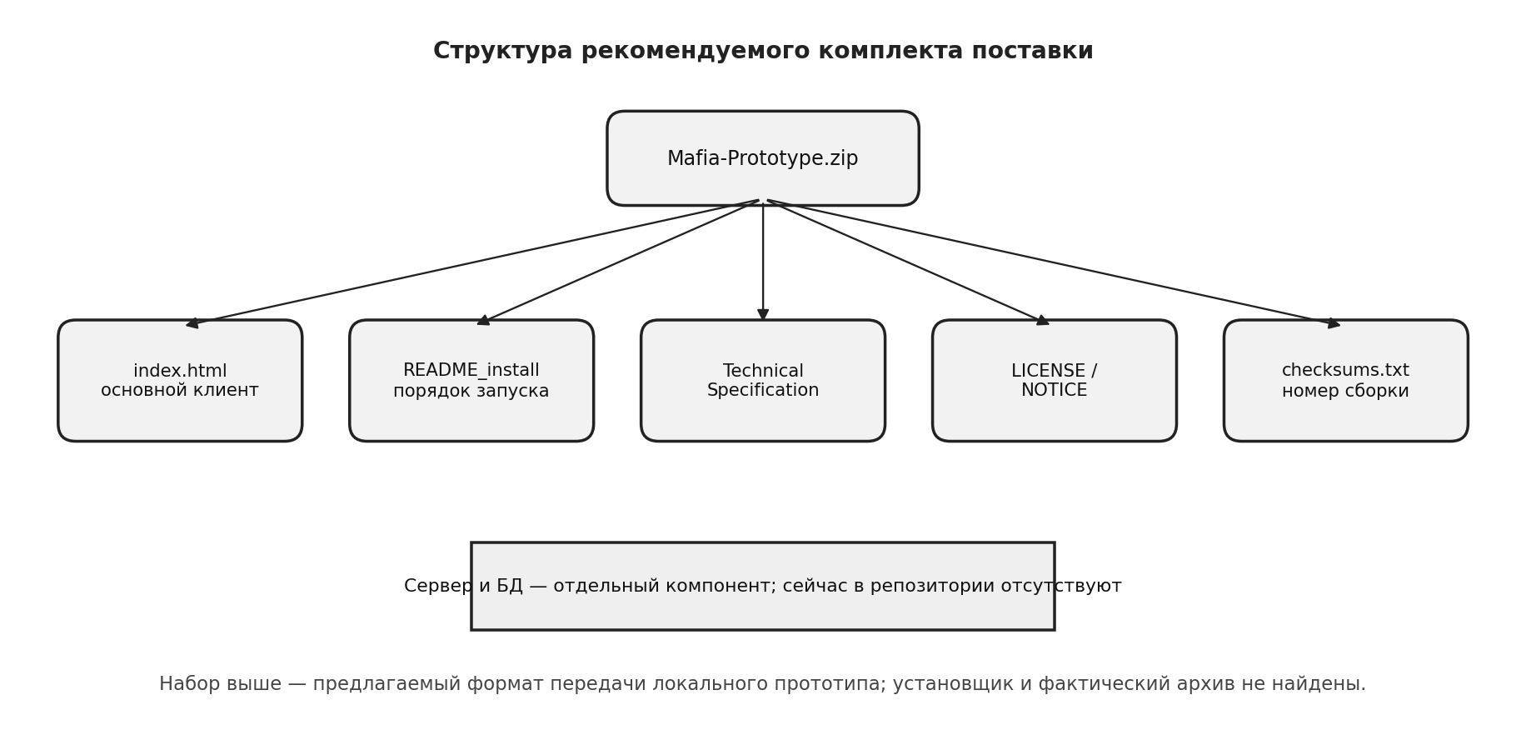
Рисунок 21 — Целевая структура поставочного архива для локального клиентского прототипа.
ПОРЯДОК ЛОКАЛЬНОГО ЗАПУСКА ПРОТОТИПА
1. Скачать файл Mafia-2026-Adaptive.html из репозитория проекта в локальный каталог на устройстве.
2. Открыть сохранённый файл в любом современном браузере с активированными JavaScript и хранилищем localStorage.
3. Перейти в демонстрационный локальный режим, инициализировать комнату и выполнить доступные игровые действия.
4. Принять во внимание, что профиль игрока, созданные комнаты и журнал партий сохраняются только внутри текущего браузера.
5. При необходимости очистки состояния воспользоваться кнопкой сброса в настройках интерфейса либо штатной очисткой данных сайта.
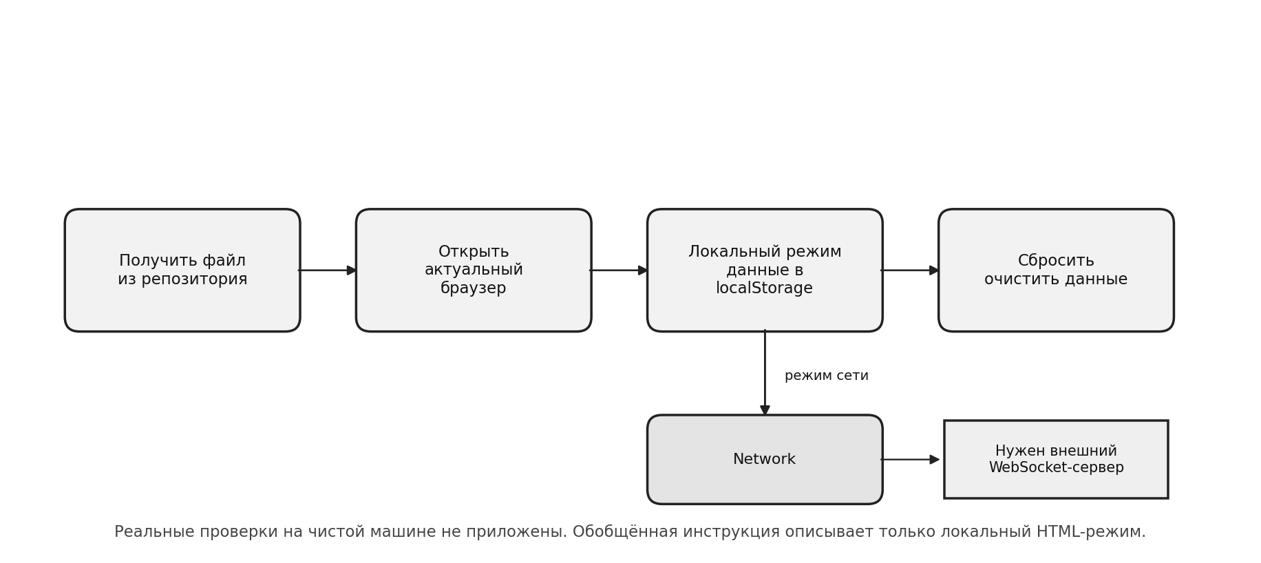
Рисунок 22 — Алгоритм локального запуска клиента и контур ограничений сетевого режима.
Таблица 52 — Разбор и устранение типовых проблем при локальном запуске
Наблюдаемый сбой | Возможная причина возникновения | Способ диагностики и устранения
Интерфейс не откликается | В браузере заблокирован JavaScript либо повреждён локальный HTML-файл. | Запустить неповреждённый файл в актуальном браузере и проверить консоль разработчика.
Пропали сохранённые партии | Запуск выполнен в ином браузере/профиле либо было очищено хранилище localStorage. | Открыть прежний браузерный профиль; локальное хранилище не синхронизируется с облаком.
Созданная комната не видна с другого ПК | Автономный демо-режим записывает данные исключительно на текущем устройстве. | Для межклиентской игры необходимо развернуть WebSocket-сервер и общую базу данных.
Очистка данных не сработала | Сброс выполнен в другом окне или для иного локального пути файла. | Сверить путь открытого файла и повторить процедуру сброса в том же окне браузера.
Не работает подключение по сети | Серверный узел не запущен либо не задан рабочий сетевой адрес (endpoint). | Зафиксировать отсутствие сервера; локальный демо-режим не заменяет сетевую проверку.

Ввиду привязки прототипа к браузерному хранилищу localStorage открытие файла на другом устройстве или в соседнем браузере формирует изолированную среду. Данная особенность должна быть явно отражена в руководстве пользователя до запуска игры.
МЕТОДИКА ПРОВЕРКИ НА ЧИСТОМ ОКРУЖЕНИИ
Запуск одиночного HTML-файла и развёртывание полноценного установочного пакета оцениваются по разным критериям. Поскольку акт испытания дистрибутива на чистой системе в репозитории не представлен, приведённая ниже таблица разграничивает плановые требования и фактически подтверждённые факты.
Таблица 53 — Ведомость проверки характеристик поставочного комплекта
Контролируемый пункт | Требуемый результат испытания | Статус документального подтверждения
Развёртывание на чистой ОС | Пошагового руководства достаточно для запуска клиента без правки кода. | Не подтверждено; акт испытания отсутствует.
Прохождение демо-партии | Создание комнаты и базовые игровые переходы работают в локальном режиме. | Логика в коде имеется; отдельный протокол прогона не приложен.
Автономность от внешних пакетов | Отсутствует потребность в установке сторонних сред выполнения и библиотек. | Файл самодостаточен по коду; протокол запуска на чистой машине отсутствует.
Многопользовательская связь | Устойчивое соединение с сервером и синхронизация экранов разных игроков. | Серверный модуль в составе репозитория отсутствует.
Очистка и деинсталляция | Полный сброс пользовательских данных и корректное удаление файлов пакета. | Функция очистки заложена в UI; протокол проверки удаления не представлен.
Маркировка версии и манифест | Наличие архива релиза с номером версии, перечнем файлов и хэш-суммами. | Утверждённый номер релиза и собранный архив в репозитории не обнаружены.

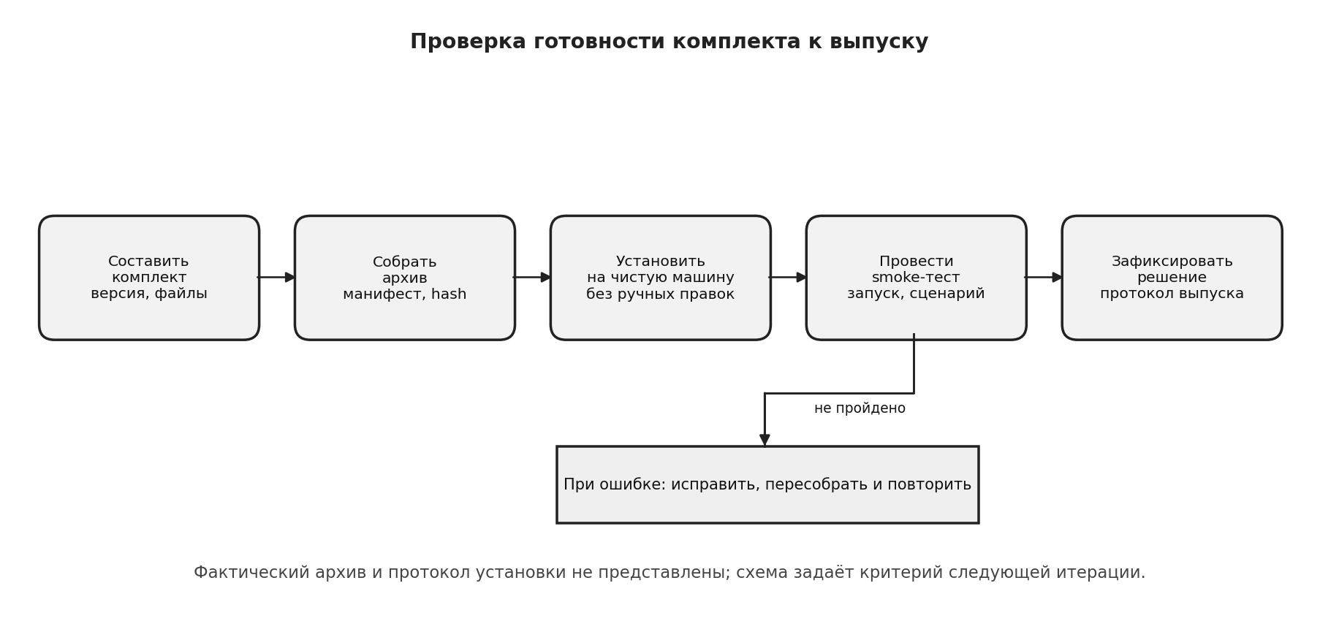
Рисунок 28 — Схема контрольной верификации поставочного пакета перед публикацией релиза.
Таблица 54 — Шаблон акта проверки дистрибутива на чистой машине
Графа протокола испытаний | Подлежащие фиксации сведения
Конфигурация стенда | Аппаратная платформа, редакция операционной системы, дата и время прогона.
Параметры пакета | Наименование архива/файла, объём в байтах, контрольная сумма SHA-256 и хэш коммита.
Ход развёртывания | Выполненные по инструкции действия без ручной правки кода; стартовый экран.
Контрольный smoke-тест | Регистрация комнаты, добавление участников, смена игровой стадии и запись в лог.
Сброс и удаление | Очистка записей localStorage и удаление файлов пакета согласно руководству.

Акт чистой установки составляется строго для конкретной сборки и конкретного тестового стенда. При любом пересборе поставочного архива испытание проводится заново, а использование прежнего протокола не допускается.
УСЛОВИЯ ГОТОВНОСТИ РЕЛИЗА И ВЫВОДЫ
Таблица 55 — Чек-лист готовности релизного пакета к передаче
Составляющая релиза | Нормативное требование | Фактическое состояние
Версионная маркировка | Присвоение номера по схеме MAJOR.MINOR.PATCH и фиксация даты выпуска. | В текущих материалах репозитория не заданы.
Поставочный набор | Клиентский файл, руководство по запуску, ТЗ, лицензионный файл и changelog. | Представлен лишь частично.
Серверная часть | Готовый к запуску серверный модуль, адрес подключения и конфигурация. | В репозитории отсутствует.
Верификация развёртывания | Задокументированный прогон установки и запуска на чистом окружении. | Протоколами не подтверждена.
Процедура удаления | Инструкция по очистке браузерного хранилища и удалению установленных файлов. | Сброс хранилища предусмотрен; инсталлятор отсутствует.

КОНТРОЛЬНЫЕ ШАГИ ПЕРЕД ПУБЛИКАЦИЕЙ
– Присвоить сборке номер версии, привязать к commit ID, указать дату выпуска и опись файлов.
– Сверить лицензионную чистоту, рассчитать хэш-суммы и приложить руководство для автономного запуска.
– Провести на чистом стенде полный цикл: развёртывание, smoke-проверку, сброс состояния и удаление.
– В сопроводительном описании чётко разграничить возможности автономного HTML-прототипа и сетевой версии.
Таблица 56 — Рекомендуемый состав минимального поставочного пакета прототипа
Компонент поставки | Обязательные сведения в релизе | Способ верификации
Клиентский HTML-файл | Актуальное имя файла, номер ревизии и перечень поддерживаемых браузеров. | Безошибочное открытие файла двойным кликом без правки кода.
Руководство пользователя | Пошаговый порядок запуска, описание демо-режима, очистка localStorage и ограничения. | Самостоятельное прохождение демо-сценария строго по тексту инструкции.
Файл манифеста | Полный список вложенных файлов, их размер, хэш-сумма и дата упаковки. | Полное совпадение описи с содержимым архива поставки.
Журнал изменений | Перечень реализованных функций, внесённых исправлений и текущих ограничений. | Однозначная привязка версии пакета к хэшу коммита в Git.
Сведения о лицензии | Условия распространения и перечень задействованных внешних ресурсов. | Прозрачность происхождения всех включённых в поставку файлов.

До закрытия всех пунктов контрольного списка сборка должна позиционироваться исключительно как демонстрационный клиентский прототип, а не как финальный установочный дистрибутив. Заявлять поддержку сетевой игры допустимо только при наличии серверного пакета и акта проверки сетевого соединения.
Вывод: Для локальной демонстрации достаточно HTML-файла и актуального браузера, однако это не является полноценным установочным дистрибутивом. До выпуска необходимо назначить версию, подготовить инструкцию, проверить чистое устройство и отдельно собрать серверную часть, если заявляется сетевой режим.
ЛАБОРАТОРНАЯ РАБОТА № 9
Итоговая интеграция и тестирование
Цель: установить готовность версии к приёмке по требованиям ТЗ. Объект анализа — клиентский HTML-прототип Mafia-2026-Adaptive.html из доступного снимка; номер релиза не указан. Методические указания требуют провести не менее десяти полных партий и оформить протоколы. Фактических протоколов в репозитории нет, поэтому ниже приведена ПМИ и план, а не вымышленные результаты.
Таблица 57 — Основные положения программы и методики испытаний (ПМИ)
Структурный блок ПМИ | Зафиксированное содержание
Объект испытаний | Автономный HTML-прототип в локальном режиме; проверка сетевых функций возможна только после ввода сервера.
Целевое назначение | Верификация семи функциональных модулей, сквозного цикла партии, отказоустойчивости и полноты поставки.
Требования к среде | Современный веб-браузер с активным localStorage; для сетевого контура — запущенный сервер и СУБД.
Применяемые методы | Функциональное сценарное тестирование, анализ граничных условий, негативные проверки и фиксация дефектов.
Условие приёмки | Документальное подтверждение всех обязательных пунктов ТЗ протоколами при отсутствии критических дефектов.

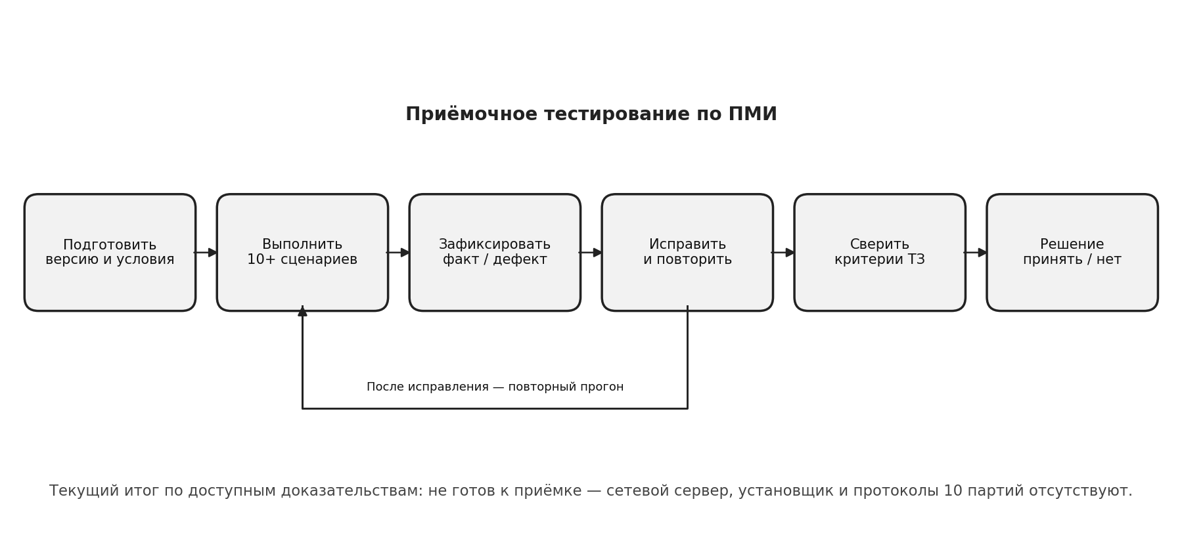
Рисунок 23 — Схема проведения приёмочного тестирования в соответствии с ПМИ.
ПРОГРАММА КОНТРОЛЬНЫХ ПАРТИЙ 1–5
Таблица 58 — Спецификация приёмочных сценариев (партии 1–5)
№ | Начальный состав и условия | Контролируемое требование | Статус выполнения
1 | 4 игрока — минимальный порог в текущем скрипте клиента. | Сопоставить поведение при старте с нормой ТЗ (не менее 6 участников). | Не выполнялось
2 | 6 игроков — нормативный минимум численности по ТЗ. | Проверить распределение ролей и перевод партии в первую стадию. | Не выполнялось
3 | 10 подключённых участников. | Прохождение полного круга: ночная фаза, дневное обсуждение, голосование и финал. | Не выполнялось
4 | 20 игроков — верхний предел вместимости по ТЗ. | Проверить предел заполнения комнаты, выдачу ролей, работу таймера и расчёт итогов. | Не выполнялось
5 | Ночная стадия при участии ролей Мафия, Доктор и Комиссар. | Верифицировать приём целевых выборов и корректность разрешения ночных ходов. | Не выполнялось

При проведении каждой контрольной партии в протокол заносятся дата, ревизия кода, браузер, численность и роли участников, последовательность действий, сопоставление ожидаемого и фактического отклика, ссылка на лог и подпись испытателя. В отсутствие оформленной записи сценарий сохраняет статус планового.
Таблица 59 — Структура учётной карточки приёмочного испытания
Реквизит протокола | Правило заполнения и пример
Код приёмочного прогона | Индекс вида AT-01 с указанием номера партии и отметки о ретесте после фикса.
Конфигурация стенда | Имя файла и хэш коммита, версия браузера, ОС и режим работы (локальный/сетевой).
Параметры игровой партии | Число подключённых игроков, распределение ролей, лимит таймера и начальный статус.
Итог и подтверждение | Сравнение с эталоном ТЗ, присвоенный статус и приложенный скриншот либо файл журнала.

Таблица 60 — Регламент пошагового проведения контрольной партии
Фаза испытания | Операции тестировщика | Фиксируемые в протоколе данные
Предварительная настройка | Записать хэш ревизии, браузер и режим; предварительно очистить либо сохранить слепок localStorage. | Ревизия тестируемого кода и параметры стартового состояния.
Проверка порогов состава | Поочерёдно испытать численность в 4, 5 и 6 игроков, фиксируя отличие логики клиента от нормы ТЗ. | Число вошедших участников, состояние кнопки старта и текст уведомления.
Запуск и выдача ролей | При допустимом числе участников стартовать игру и сверить распределение ролей. | Установленная фаза, общее количество ролей и конфиденциальность карточек.
Прохождение игрового круга | Отработать ночные ходы спецролей, смену на дневную фазу и процедуру голосования. | Поданные команды, отсчёт таймера, итог голосования и хронология в ленте событий.
Фиксация финала | Выгрузить историю партии в CSV и сверить полученный результат с критериями ТЗ. | Результирующий статус прогона, номер дефекта (при сбое) и ссылка на артефакт.

1. Критерий успешности и ожидаемый отклик фиксируются строго до начала испытания и не корректируются под полученный ответ программы.
2. Каждый отдельный прогон на конкретной ревизии оформляется собственной записью; после правок кода создаётся новый номер прогона.
3. Любое расхождение между нормой ТЗ и фактической логикой прототипа (включая порог 4 и 6 участников) отражается в протоколе явно.
4. При выявлении плавающего сбоя сценарий перезапускается на идентичном наборе входных данных с сохранением обоих логов.
ПРОГРАММА КОНТРОЛЬНЫХ ПАРТИЙ 6–10
Таблица 61 — Спецификация приёмочных сценариев (партии 6–10)
№ | Начальный состав и условия | Контролируемое требование | Статус выполнения
6 | Дневное голосование с равным числом голосов. | Проверить отработку ситуации ничьей в точном соответствии с ТЗ. | Не выполнялось
7 | Попытка дублирования игрового действия. | Убедиться, что повторное голосование или ход вне своей фазы блокируются без искажения состояния. | Не выполнялось
8 | Кратковременный обрыв связи у участника. | Проверить возврат игрока в активную партию с сохранением его роли и статуса. | Не выполнялось; требуется сервер
9 | Перезапуск серверного узла во время активной игры. | Подтвердить восстановление партии из последнего сохранённого слепка в БД. | Не выполнялось; сервер отсутствует
10 | Режим паузы, финал игры, просмотр архива и выгрузка CSV. | Проверить сохранение итогов партии и корректность чтения архивного журнала. | Не выполнялось

РЕГЛАМЕНТ ОБРАБОТКИ РЕЗУЛЬТАТОВ ИСПЫТАНИЙ
– При любом несовпадении фактического поведения с эталоном ТЗ регистрируется карточка дефекта (BUG) с описанием шагов воспроизведения, критичности и текущего статуса.
– После внесения исправлений в код в обязательном порядке повторяются как проблемный сценарий, так и регрессионные проверки смежных модулей.
– Заключение о прохождении испытания выносится исключительно при наличии заполненного протокола, хэша ревизии и подтверждающих логов.
Таблица 62 — Технические предпосылки и блокеры приёмочных сценариев
Категория проверок | Необходимое техническое условие | Фактический сдерживающий фактор
Ночные ходы, голосование, пауза и архив | Стабильная сборка клиентского интерфейса и согласованные правила партии. | Заполненные протоколы прогонов в репозитории отсутствуют.
Восстановление соединения игрока | Поддержка серверных сессий и централизованное хранение состояния игры. | Серверный модуль в исследованном срезе репозитория отсутствует.
Восстановление после сбоя сервера | Наличие постоянной реляционной БД и механизма журналирования транзакций. | Не подлежит проверке до фактического развёртывания серверной части.

Таблица 63 — Правила диагностики сбоев и условия успешного повторного прогона
Проверяемый случай сбоя | Параметры, контролируемые при разборе | Критерий зачёта при повторном испытании
Равенство голосов (ничья) | Общее число засчитанных голосов, алгоритм разбора ничьей и статус кандидатов. | Результат подсчёта воспроизводим и полностью отвечает правилу ТЗ.
Обрыв клиентской сессии | Идентификаторы комнаты и участника, цепочка команд до разрыва и номер ревизии состояния. | При возврате в игру клиенту отображается текущая фаза без создания дубля игрока.
Аварийный рестарт сервера | Последняя зафиксированная транзакция в БД, сохранённый слепок и процедура подъёма сессий. | Активная партия продолжает ход без утраты ранее подтверждённых действий.
Выгрузка CSV и архив игр | Кодировка файла, состав столбцов, количество строк и соответствие экрану итогов. | Сформированный CSV-файл корректно открывается и совпадает с записями журнала.

Испытания, рассчитанные на клиент-серверное взаимодействие, до ввода серверного узла получают статус «блокировано / невозможно выполнить» и не могут быть закрыты локальной демонстрацией в одном браузере. После разработки сервера для них проводится отдельная серия сетевых прогонов.
Таблица 64 — Классификация итоговых статусов выполнения тестовых сценариев
Присваиваемый статус | Условие назначения статуса | Регламентированное действие
Пройден | Фактический отклик системы полностью совпал с эталоном при наличии записи в протоколе. | Приобщить артефакт к отчёту и перейти к проверке связанных сценариев.
Не пройден | Обнаружено устойчивое отклонение поведения программы от требований ТЗ. | Оформить карточку дефекта, назначить критичность и провести ретест после фикса.
Блокирован | Отсутствует требуемый серверный компонент, тестовый стенд либо входной набор. | Задокументировать причину блокировки, оставив требование ТЗ открытым.
Не запускался | Испытание фактически не проводилось либо отсутствуют подтверждающие материалы. | Сохранить сценарий в статусе запланированного до проведения прогона.

ОЦЕНКА КРИТЕРИЕВ ПРИЁМКИ И ПРОЕКТНЫХ РИСКОВ
Таблица 65 — Сверка фактического состояния проекта с критериями приёмки ТЗ
Приёмочное требование ТЗ | Оценка выполнения по материалам репозитория
Наличие семи функциональных модулей | Выполнено частично: реализован локальный интерфейс клиента, но серверная часть не представлена.
Прохождение полного игрового цикла | Локальный демо-сценарий заложен в коде; протоколы фактических приёмочных партий отсутствуют.
Поддержка до 20 параллельных игроков | Не подтверждено ввиду отсутствия серверного контура синхронизации.
Восстановление сессии при сбоях | Не верифицировано, так как отсутствует централизованное серверное хранилище состояния.
Полнота документации и дистрибутива | Выполнено частично: имеются ТЗ и HTML-файлы, но нет инсталлятора и руководства по развёртыванию.

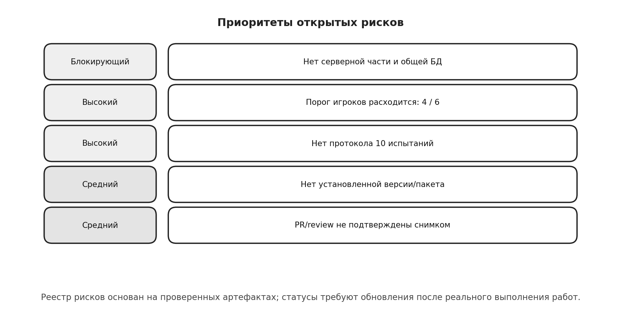
Рисунок 24 — Диаграмма приоритизации открытых рисков и блокеров проекта.
ОЧЕРЁДНОСТЬ УСТРАНЕНИЯ БЛОКЕРОВ
– В первую очередь разработать серверный модуль и единое хранилище состояния, после чего провести сквозные сетевые испытания.
– Устранить расхождение минимального числа игроков между кодом и ТЗ до начала зачётной серии партий.
– На стабилизированной сборке провести все десять приёмочных партий с заполнением пошаговых протоколов.
РЕЕСТР ОТКРЫТЫХ ДЕФЕКТОВ И ОБЩЕЕ ЗАКЛЮЧЕНИЕ
Таблица 66 — Сводная ведомость открытых дефектов и рисков по проверенному срезу
Код и приоритет | Суть выявленного дефекта / риска | Текущий статус
BUG-01 / критический | Отсутствуют WebSocket-сервер и единая БД, вследствие чего многопользовательский режим по ТЗ не работоспособен. | Открыт
BUG-02 / высокий | Минимальное число игроков для старта в JS-коде равно 4 вопреки нормативному требованию ТЗ (не менее 6). | Открыт
BUG-03 / высокий | В репозитории отсутствуют заполненные протоколы десяти приёмочных партий и логи их выполнения. | Открыт
BUG-04 / умеренный | Не сформированы установочный пакет, версионная маркировка релиза и руководство для чистой установки. | Открыт

Оценка результатов ЛР9. Доступные материалы подтверждают наличие клиентского прототипа и отдельных локальных функций, но не дают основания признать продукт принятым по ТЗ.
ПОРЯДОК УСТРАНЕНИЯ ОТКРЫТЫХ ЗАМЕЧАНИЙ
1. Привести к единому стандарту ограничения по численности состава и правила переходов между фазами.
2. Ввести в строй серверный узел с постоянной БД либо официально закрепить локальный статус учебного прототипа.
3. Сформировать маркированную номером версии сборку, руководство пользователя и полный пакет документации.
4. Провести серию из десяти контрольных партий, выполнить ретест после исправлений и подписать протоколы ПМИ.
Таблица 67 — Перечень обязательных артефактов для финальной сдачи проекта
Контур приёмки | Требуемый комплект подтверждающих материалов | Фактический статус в репозитории
Согласованность правил | Единый лимит численности игроков и зафиксированная таблица переходов фаз. | Несоответствие порога 4/6 игроков не устранено.
Релизная сборка | Номер версии, хэш коммита, манифест файлов и руководство по развёртыванию. | Маркированный релиз и установочный пакет отсутствуют.
Протоколы ПМИ | Десять оформленных протоколов контрольных партий с описанием стенда и логами. | В материалах репозитория не представлены.
Трассировка исправлений | Документированная цепочка «карточка дефекта → исправляющий коммит → ретест». | История закрытия дефектов по коммитам не прослеживается.
Акт о готовности к выпуску | Итоговое решение о приёмке и перечень допустимых эксплуатационных ограничений. | Приёмка не пройдена; выпуск в эксплуатацию отложен.

Вывод: Решение «не готов к приёмке» относится к доступным доказательствам, а не к предположению о невозможности проекта. После закрытия блокирующих пунктов вывод следует пересмотреть по новому проверяемому коммиту и фактическим протоколам.

